STRATEGICKÝ PLÁN

2026 -2036



KUNČICE
POD ONDŘEJNÍKEM

Zpracovatel prvotního návrhu v roce 2023: SERIOO s.r.o.
Zpracovatel upraveného návrhu: Rada obce

Obsah
Úvodní slovo starosty 3
1 Analytická část 4
1.1. Charakteristika obce 4
1.1.1. Vybrané významné údaje 4
1.1.2. Historie 6
1.1.3. Geografie 7
1.2. Obyvatelstvo a územní rozvoj 9
1.2.1. Demografie 9
1.3. Veřejná infrastruktura 16
1.3.1. Technická infrastruktura 17
1.3.2. Dopravní infrastruktura 21
1.4. Občanská vybavenost 27
1.4.1. Služby v obci 27
1.4.2. Komunikace s veřejností 28
1.4.3. Vzdělávací infrastruktura 29
1.4.4. Sportovní infrastruktura 30
1.4.5. Kulturní a společenská infrastruktura 30
1.4.6. Sociální služby 31
1.5. Komunitní život 31
1.6. Cestovní ruch 32
1.6.1. Turistické cíle a atraktivity 33
1.6.2. Turistické trasy a cyklotrasy 34
1.6.3. Infrastruktura pro návštěvníky 36
1.7. Pohled veřejnosti na obec 38
1.7.1. Dotazníkové šetření 39
1.7.2. VEŘEJNÉ FÓRUM 41
1.8. Shrnutí Analytické části a SWOT 41
2 Návrhová část 43
2.1 Vize 43
2.2 Strategie 43
3 Akční plán a implementace 45
3.1 Akční plán 45
3.2 Implementace 45
3.3 Schválení dokumentu 45
4 Povinné přílohy 45

Úvodní slovo starosty

Vážení a milí spoluobčané,
základním prvkem tohoto dokumentu je jednoduchý a výstižný text, který ukazuje, jakým směrem se hodlá obec v dalších letech rozvíjet.
Strategický plán rozvoje obce Kunčice pod Ondřejníkem je ucelený koncepční program rozvoje, který je zpracovaný v podobě písemného dokumentu a je základem pro další směry udržitelného růstu obce v letech 2026 - 2036. Jedná se o jeden z hlavních nástrojů řízení obce.
Plán rozvoje obce slouží pro zpracovávání investičních záměrů a zároveň funguje i jako manuál pro řízení rozvojových činností obce, například: při rozhodování zastupitelstva, při přípravě projektů, při tvorbě rozpočtu, průběžně pak jako podklad pro dotační tituly kraje, ministerstev a fondů EU.
Součástí plánu rozvoje je analýza vnějších a vnitřních podmínek dosavadního vývoje obce, definice rozvojových možností a silných a slabých stránek obce (SWOT analýza).
Program rozvoje obce je tvořen třemi částmi:
- ANALYTICKÁ ČÁST
- NÁVRHOVÁ ČÁST
- AKČNÍ PLÁN A IMPLEMENTACE
Plán rozvoje obce je zpracovaný na omezenou dobu a není uzavřeným materiálem, ale bude docházet k jeho aktualizaci podle měnících se vnitřních a vnějších podmínek života celé obce.
Na Strategický plán navazují další dokumenty, které naleznete také na www.kuncicepo.cz.

Navazující dokumenty:

- Akční plán na rok 2026
- Dopravní strategie pro roky 2026 - 2036
- Plán rozvoje sportu v obci Kunčice pod Ondřejníkem na roky 2026 - 2036
- Strategický rámec MAP - seznam investičních priorit MŠ a ZŠ
- Souhrnný rámec pro investice do infrastruktury pro zájmové, neformální vzdělávání a celoživotní učení (2021-2027).

Ing. Jiří Mikala
starosta obce

Poznámka: Část údajů je platná k roku vzniku (2023) tohoto dokumentu.

Analytická část

Charakteristika obce
Kunčice pod Ondřejníkem jsou typicky podhorskou a pohraniční obcí. Díky geografické poloze, železničnímu napojení, přírodním a klimatickým podmínkám je obec již od 19. století vyhledávanou rekreační a turistickou oblastí. Obec leží v podhůří Moravskoslezských Beskyd, vedle 6 km vzdáleného města Frenštát pod Radhoštěm, 22,5 km od okresního města Frýdek-Místek, 41 km jižně od krajského města Ostrava a 22 km od slovenských hranic. Obec má více než 2460 obyvatel, tento počet však bývá o víkendech a v letních měsících příčinou přijíždějících rekreantů zdvojnásoben.
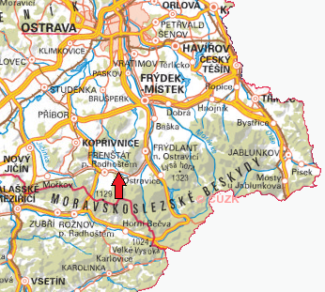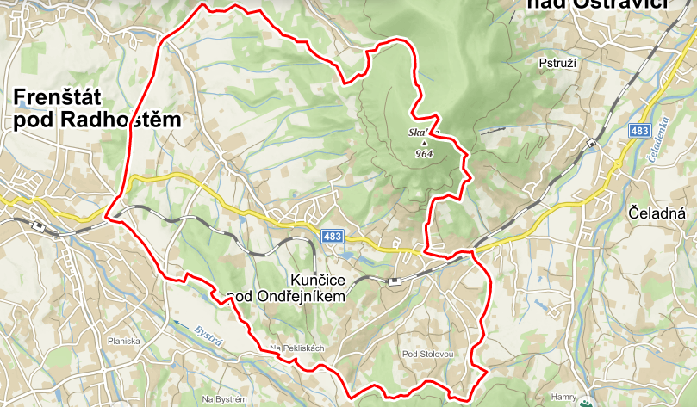
Obec je dle Zákona 128/2000 Sb., o obcích územně samosprávným celkem s vlastním majetkem. Zastupitelstvo obce má 15 členů. Obec pečuje o všestranný rozvoj svého území a o potřeby svých občanů. V roce 2017 obec vydala územní plán, který je důležitým živým nástrojem pro ochranu
a udržení přírodních hodnot a kvality života v Kunčicích pod Ondřejníkem.

Vybrané významné údaje
Název obce a k.ú.: Kunčice pod Ondřejníkem
ORP: Frýdlant nad Ostravicí | Okres: Frýdek-Místek | Kraj: Moravskoslezský
Celková výměra: 2 020,13 ha | Počet obyvatel: 2 460 | Prům. nadmoř. výška: 450 m
Patřičnost k ochraně přírody: CHKO Beskydy, NATURA 2000, přírodní rezervace
Turistické cíle: Skalka, Kostel Sv. Prokopa (tzv. Ruský kostelík), Galerie KS
Problémy a zátěže: doprava, možné ohrožení přírodních ploch turistickým ruchem, riziko sesuvů půdy a povodní, poddolované území
Potenciál a klady: železniční napojení, přírodní prostředí, rekreační oblast, turismus, komunitní rozvoj, územní plán
Obec je při svém rozvoji limitována zejména hospodářskými podmínkami regionu,
a také geografickými a přírodními podmínkami (rozlehlost obce, podhorský reliéf, částečná náležitost k CHKO a NATURA 2000, riziko sesuvů půdy či povodní, poddolované území). Obcí prochází krajské silnice II. a III. třídy, které jsou pro svou zvýšenou intenzitu dopravy zdrojem znečištění, hluku i potencionálního nebezpečí pro občany, turisty a celkově životního prostředí. Více než padesát kilometrů místních komunikací je vzhledem k reliéfu a rozlehlosti území náročné především na sezónní údržbu a obnovu.
Základní technická infrastruktura je v obci vybudována či se postupně buduje tam, kde je napojení v rámci území realizovatelné. Obec je napojena na vodovodní řad i plynovod, je zde kanalizační síť včetně čističky odpadních vod. V obci se nenachází žádné větší stacionární zdroje škodlivých emisí kromě četných lokálních topenišť v rodinných domech. Při snaze chránit a zlepšit životní prostředí se obec snaží orientovat obyvatele na ekologické vytápění.
Kunčice pod Ondřejníkem po roce 2000 vykazují značný rozvoj, způsobený mimo jiné změnami preferencí v oblasti bydlení (obytná a rekreační atraktivita lokality) a zvýšenou mobilitou obyvatel. Obec je vlivem pohybu za prací, za službami a za vzděláním přirozeným spádovým obvodem Frýdlantu nad Ostravicí, Frenštátu p. Radhoštěm, Frýdku–Místku i vzdálenější Ostravy. Dobrá dopravní dostupnost (silniční, železniční) napomáhá zajištění výše životní úrovně obyvatel obce. Obec vykazuje pozitivní přírůstek obyvatel, příznivé ukazatele střední délky života věkové struktury obyvatel, vyšší procento osob s vysokoškolským vzděláním i jejich zaměstnanosti, či průměrný podíl nezaměstnanosti občanů.
Obyvatelstvo obce vykazuje značnou sociální soudržnost projevující se i v kulturním životě a spolkové činnosti. Obec má velký rekreační potenciál, nachází se zde množství objektů pro individuální rekreaci (druhé bydlení), síť turistických tras a možnosti i pro netradiční sportovní vyžití (paragliding, rekreační létání ). Specifickým úkolem obce je proto řešení problémů rekreačních sídel, zejména s ohledem na názory stálých obyvatel (dopady na soudržnost). Kunčice pod Ondřejníkem jsou také charakteristické množstvím farem, které se věnují zejména chovu hovězího dobytka.
V katastru obce jsou vymezeny a hájeny ekologicky nejhodnotnější části krajiny – CHKO Beskydy, evropsky významné lokality, přírodní rezervace, památné stromy, registrované významné krajinné prvky. Kunčice pod Ondřejníkem jsou součástí správního obvodu obce s rozšířenou působností a obce s pověřeným obecním úřadem Frýdlant nad Ostravicí. Obec je členem dobrovolných svazků obci Mikroregion Frenštátsko (7 obcí) a Mikroregion Frýdlantsko – Beskydy (13 obcí) a tím i Euroregionu Beskydy, a dále dobrovolných svazků spolků Sdružení měst a obcí na ochranu beskydského regionu a MAS Frýdlantsko – Beskydy.
Obec se z pozice řádného hospodáře stará a investuje do svého majetku. Mezi obecní majetek patří budova školy a mateřské školy, obecního úřadu, obchodu, bytového domu pro seniory, hasičské zbrojnice, budova staré školy, budova bývalé smuteční obřadní síně, pila a další menší budovy v obci a pozemky zapsané na listu vlastnictví LV1. Rozpočet obce je tvořen na základě jejího finančního zdraví a především reflektuje potřeby obce a občanů pro zabezpečení rozvoje, infrastruktury, majetku a služeb, a zohledňuje také dotační možnosti, kterých se obci daří často úspěšně využívat.
Tab. Rozpočet obce: příjmy vs. Výdaje (v tis. Kč)
2017 |  | 2018 |  | 2019 |  |  | 2020 |  |  | 2021
Schvá-lený | Skute-čnost | Schvá-lený | Skute-čnost |  | Schvá-lený | Skute-čnost |  | Schvá-lený | Skute-čnost | Schvá-lený | Skute-čnost
38 388 | 38 093 | 49 029 | 49 202 |  | 63 926 | 64 418 |  | 50 342 | 50 993 | 50 161 | 67 541
41 353 | 37 699 | 46 887 | 42 303 |  | 66 710 | 64 636 |  | 55 162 | 43 057 | 79 671 | 75 131
-2 965 | 394 | 2 142 | 6 899 |  | -2 784 | -218 |  | -4 820 | 7 936 | -29 510 | -7 590

Tab. Rozpočet obce: příjmy vs. Výdaje (v tis. Kč)
2022 |  | 2023 |  | 2024
Schvá-lený | Skute-čnost | Schvá-lený | Skute-čnost |  | Schvá-lený | Skute-čnost
56 746 | 65 661 | 64 453 | 72 635 |  | 74 802 | 70 083
70 524 | 55 440 | 74 230 | 76 304 |  | 83 579 | 63 139
-13 778 | 10 220 | -9 778 | - 3 669 |  | -8 778 | 6 943

Historie
Založení obce Kunčice pod Ondřejníkem se datuje k začátku 14. století, kdy osada náležela
pod hukvaldské panství. První doložená písemná zmínka však pochází až z roku 1581, zmiňuje místní sklářskou huť a je zapsána v hukvaldském urbáři. Název obce a její počátky rozvoje jsou spojeny s postavou hradního úředníka Kunze, německy Kunzerdorf, česky Kunčice, působícího právě na hukvaldském panství. Později se obec nazývala Hrubé Kunčice, od roku 1848 úředně Velké Kunčice pod Radhoštěm a až od roku 1924 nesou současný název Kunčice pod Ondřejníkem.
Urbanistická podoba Kunčic pod Ondřejníkem se vyvíjela postupně dle historických etap osídlení. 1. etapou osídlování území bylo přidělení pozemků podél potoka novým osadníkům již zmíněným hradním úředníkem Kunzem, vznikla tak zástavba tzv. potočního typu. Na konci 15. století proběhla 2. vlna osídlení obce tentokrát Valašskou kolonizací, kdy území obce, a především výše položené části osídlovaly pastýřské kmeny z jižního Rumunska (Valaši), kteří svá obydlí rozmísťovali volně po krajině tzv. pasekářkou zástavbou. Milníkem pro zahájení 3. etapy vývoje urbanizace obce byl rok 1888 a vybudování železnice a nádraží na horním konci obce, které umožnilo příliv nových obyvatel, převážně zámožných ostravských rodin, kteří v obci vytvořili vilovou zástavbu městského typu. Po 2. světové válce nastal převážně na horním konci, a také v okolí Huťařství stavební boom (4. etapa), který do stávající sídelní struktury přináší hustě osídlené čtvrtě s rodinnými domy městského charakteru. Poslední podstatnou 5. etapu, která významně ovlivnila charakter obce, lze označit jako rekreační, kdy v druhé polovině 20. století zájem lidí (především Ostravanů) o rekreaci spustil výstavbu rekreačních středisek a chat tvořících osady.
Hospodářský rozvoj obce započal v 16. stol., kdy se začala dolovat železná ruda a vyrábět sklo ve skelné hutí. Významným odvětvím, které bylo zásadní pro obživu místních a kterým byly Kunčice vyhlášené, bylo zpracování lnu na tenké plátno. Tyto důležité činnosti ovlivnily i podobu novodobého znaku obce, kde je ve stříbrném štítě nad zeleným trojvrším vypodoben volný červený ondřejský kříž přeložený vztyčeným zeleným kladivem a modrým květem lnu. Železná ruda se dolovala na území obce a dodávala se do okolních hutí na Čeladné a především do Frýdlantu nad Ostravicí. Největšího rozmachu dosáhla těžba v polovině 19. století, ale v 2. polovině 20. století zanikla kvůli levnější dovážené rudě z okolních zemí. Sklo ze skelné hutě bylo do napoleonských válek, kdy sklářský průmysl začal upadat a místní sklárna proto na počátku 19. století ukončila svou činnost, dalším podstatným vývozním artiklem obce. Velký hospodářský význam v obci měla výstavba nové železniční dráhy v roce 1888, která Kunčice pod Ondřejníkem dopravně propojila s Moravskou Ostravou, kam místní obyvatelé dojížděli za prací do průmyslově orientované Ostravy a naopak vlakem do obce směřovali turisté a rekreanti, a započal se tak rozvoj cestovního ruchu.
Vývoj v průběhu 19. století byl pro obec převratný. V polovině 19. století došlo také ke změnám v územní správě, bylo zrušeno fojtství a základní územní jednotkou se stalo okresní hejtmanství, zároveň začali být v obcích voleni starostové. Jedním z prvních starostů byl Antonín Pustka (sběratel lidových písní). Další významnou postavou byl MUDr. Jan May, který se v přilehlé obci Čeladná (dříve území Velkých Kunčic pod Radhoštěm) zasloužil o zřízení lázní pro léčbu horníků, které fungují dodnes pod novým názvem Rehabilitační centrum Čeladná (původní pojmenování bylo „Beskydské rehabilitační centrum“ v Čeladné). Mecenášem v oblasti hospodářské, kulturní i sportovní byl Eduard Šebela, ten uhradil náklady spojené s elektrifikací obecné školy „Pod Stolovou“, vedl Okrašlovací spolek, který vybudoval tenisové kurty, veřejné koupaliště, část veřejného osvětlení a chodník od nádraží a v roce 1931 zajistil přivezení dřevěného „ruského“ kostelíka sv. Prokopa a Barbory (kulturní památka) do Kunčic pod Ondřejníkem.

Geografie
Obec Kunčice pod Ondřejníkem je tvořena jedním katastrálním územím. Sousedí s městem Frenštát pod Radhoštěm a s obcemi Čeladná, Kozlovice, Pstruží, Tichá a Trojanovice. Jedná se o typickou podhorskou obec s průměrnou nadmořskou výškou 450 m n. m. a s nejvyšším vrcholem Skalka 964 m n. m.
Obec leží v pohraniční okrajové oblasti ČR, Moravskoslezského kraje i okresu Frýdek-Místek. Nadřazená centra (úřady, specializovaná zdravotní peče, služby, střední a vyšší vzdělávací infrastruktura, pracovní trh apod.) jsou však i díky vícedruhovému dopravnímu spojení (automobilové, autobusové, železniční) dostupná. I když jsou Kunčice pod Ondřejníkem součástí obce s rozšířenou působností Frýdlant nad Ostravicí, je vzhledem k bezprostředně sousedícímu městu Frenštát pod Radhoštěm pro občany obce přirozeně výhodnější využívat služby tam.
Tab. Dostupnost nadřazených center
 | vzdálenost (km) | dojezdová vzdálenost osobním automobilem (min) | dojezdová vzdálenost autobusovou dopravou (cca min) | dojezdová vzdálenost vlakem (cca min)
Frýdlant nad Ostravicí | 10,8 | 13 | 20 | 10
Frýdek-Místek | 22,6 | 22 | 54 (1 přestup) | 28
Ostrava | 41,9 | 34 | 80 (1 přestup) | 60
Frenštát pod Radhoštěm | 6 | 8 | 13 | 7
Kopřivnice | 17,9 | 19 | 30 (1 přestup) | 55 (1 přestup)

Preferovanou funkcí obce je bydlení s cílem zachování přírůstku vlastních obyvatel. Kunčice pod Ondřejníkem jsou protnuty železniční tratí a silnicí II. třídy č. 483. Hlavní souvislá obytná zástavba se rozkládá severně od železnice, v okolí centra obce a v lokalitě Pod Ondřejníkem (Horní konec) podél silnice II/483 a kolem silnice III/48310 směřující na Tichou (Dolní konec). Naopak jižně od železnice je mimo obydlí starousedlíků soustředěna zástavba určená především k rekreaci a k druhému bydlení (lokality Moralův Kopec, Pod Stolovou). V návaznosti na hlavní obytnou zástavbu je v ÚP navržen intenzivnější rozvoj bydlení včetně největších obytných ploch. Rozvoj bydlení je podporován také podél silnice III/48310 ve směru na Tichou, v lokalitě u golfového hřiště Čeladná a v lokalitách rozptýlené zástavby Pod Stolovou a Humbarek. Největší podíl zastavitelných ploch připadá na smíšené bydlení – 35,50 ha (z celkem 59,22 ha).
I přes zájem obce udržet renomé Kunčic pod Ondřejníkem jako atraktivní obytně-rekreační zóny, platí pro celé území obce zákaz umisťování nových staveb pro rodinnou rekreaci i jiných staveb individuální rekreace – např. zahrádkářských chatek.
Obr. Územní plán obce Kunčice pod Ondřejníkem

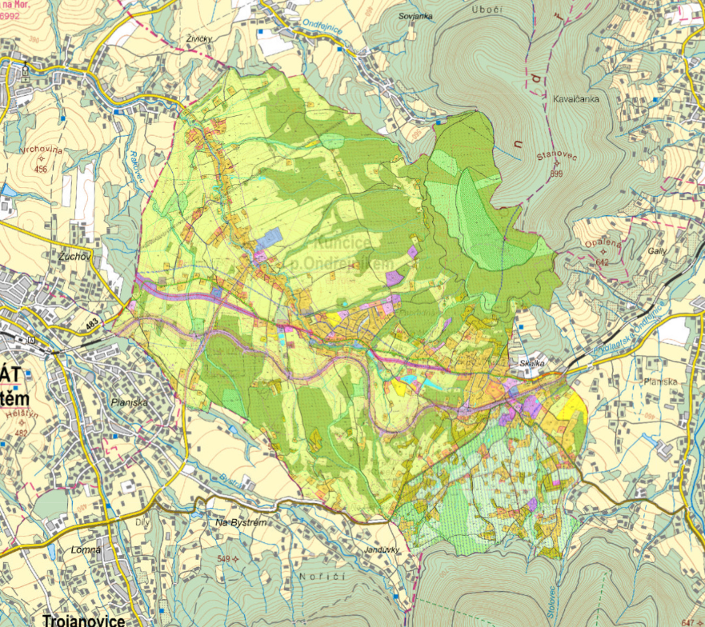
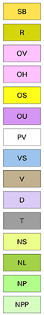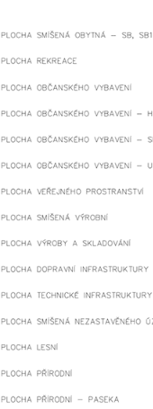
Kulturní krajina s podhorským reliéfem s převahou lesních pozemků, trvalých travních porostů a orné půdy (viz graf níže) je vhodná pro lesní hospodářství, pasekářství a zemědělství, a je proto atraktivní a využitelná pro rekreaci a cestovní ruch se zaměřením na turistiku a pobyt v přírodě.
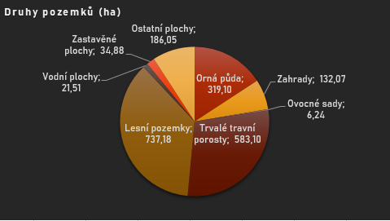
Kunčice pod Ondřejníkem leží v oblasti Podbeskydí mezi vrcholy Ondřejník, Velká a Malá Stolová na okraji CHKO Beskydy. Na katastrálním území obce se nacházejí plochy evropsky významné lokality NATURA 2000 Beskydy, plochy maloplošných zvláště chráněných území přírody a plochy biocenter a biokoridorů územního systému ekologické stability – ÚSES.
V obci se nachází důležité dálkové migrační koridory a migračně významná území. Zastavitelné plochy jsou navrženy tak, aby zůstaly zachovány průchody v území mezi Beskydami a Ondřejníkem. Mimo souvislou zástavbu je podporován rozptýlený způsob osídlení s dostatečnými prolukami umožňujícími migraci druhů v území.
Geografická poloha a geomorfologická stavba sledovaného území určuje základní rysy klimatu i přírodní charakter oblasti s návaznou problematikou.
Klimatické podmínky na území obce jsou ovlivňovány horským masivem Beskyd a jeho směrem napříč větrům, což do oblasti přináší srážky a obec tak patří k nejdeštivějším oblastem České republiky. Při nasycení vodou proto na území obce hrozí riziko sesuvu půdy. Některé svahové nestability vyskytující se v obci jsou aktivní a mezi ohrožené objekty patří zejména železniční trať. V obci se dále nachází 5 poddolovaných ploch (po těžbě železné rudy), které zasahují i do části zastavěného území. V blízkosti obce se zároveň nachází zakonzervovaný důl Frenštát pod Radhoštěm a Kunčice pod Ondřejníkem leží více než z 80% své rozlohy v dobývacím prostoru na černé uhlí. Případná těžba by mohla zásadně ohrozit život v obci a mohla by mít za následek rozsáhlý sesuv hornin na jižním svahu Ondřejníku. Z toho důvodu obec aktivně vystupuje proti důlní činnosti v Moravskoslezských Beskydech.
Díky rozložení obce jižně od horského masivu Ondřejníku, odkud pramení Tichávka, Frýdlantská Ondřejnice a další toky hrozí v území také časté riziko povodní, a to především povodněmi bleskovými z letních přívalových srážek nebo déletrvajících stacionárních srážek, či jarního tání sněhové pokrývky. Obec je navíc od roku 2004 na základě říčky Tichávky zařazena mezi záplavové území. Povodeň při opuštění koryta toku Tichávky, ale i Frýdlantské Ondřejnice, zaplavuje obytnou zástavbu na pravém i levém břehu, která je tvořena rodinnými domy. Pro zajištění bezpečnosti obyvatel a ochrany jejich majetku má obec vytvořen a pravidelně aktualizován tištěný i digitální Povodňový plán Obce Kunčice pod Ondřejníkem.
Obec je bohatá na vodní systém. Na jejím katastrálním územím pramení či protékají toky Tichávka, Frýdlantská Ondřejnice, Ondřejnice, Stolovec, Rakovec, Žlabový potok a Bystrý potok, a nachází se zde 11 studánek (pramenů) a přirozené či uměle vytvořené vodní nádrže (nádrž na Tichávce horní, rybníky Kunčice neboli koup. Horní Konec, koup. Pod Ondřejníkem, koup. Papradná).

Obyvatelstvo a územní rozvoj

Demografie
Tab. Počet a pohyb obyvatel obce KpO (2000-2021) k 31.12.
rok | celkem | přírůstek
2021 | 2 382 | 3
01.01.2021 | 2 379
31.12.2020 | 2 416 | 43
2019 | 2 373 | -2
2018 | 2 375 | 28
2017 | 2 347 | 30
2016 | 2 317 | 18
2015 | 2 299 | -2
2014 | 2 301 | 17
2013 | 2 284 | 47
2012 | 2 237 | 44
2011 | 2 193 | 19
2010 | 2 174 | 37
2009 | 2 137 | 50
2008 | 2 087 | 55
2007 | 2 032 | 26
2006 | 2 006 | -23
2005 | 2 029 | 13
2004 | 2 016 | 21
2003 | 1 995 | 25
2002 | 1 970 | 1
2001 | 1 969 | -2
2000 | 1 971

Obec je se svými 2 460 (k 31. 12. 2024) obyvateli stabilní součástí sídelní struktury regionu Moravskoslezského kraje. V roce 1896 (počátek vedení statistiky ČSÚ) činil počet obyvatel obce 1 549. V mezidobí (1869-2021) došlo ke střídavému růstu a poklesu místní populace, kdy nejvyšší přírůstky byly zaznamenány v 10., 20. a 60. letech 20. století. Za První republiky mezi léty 2021-2030 nastal největší nárůst obyvatel (o 248 osob), který je spojen také z celkovým rozvojem obce (výstavba domů a základní infrastruktury). Za poklesem pak stála v 60. letech vlna migrace do velkých průmyslových center. Od porevolučních 90. let 20. století vykazuje obec výrazný pozitivní demografický vývoj, který se projevuje, až na výjimky, kladnými hodnotami celkového přírůstku obyvatel.
Dle dat z posledních 5ti let, lze vyčíst, že přirozený přírůstek je poměrně stabilní, v průměru se ročně v obci narodí 26 děti a zemře 23 osob. Nadstandartní je ale pozitivní přírůstek migrační (vyjma roku 2019), ze kterého je patrný zájem osob o bydlení v obci. K trvalému pobytu v obci se dle údajů z obecních statistik hlásí i odhlašují osoby s věkovým průměrem mezi 35-36,5 lety, tedy převážně ekonomicky aktivní osoby v produktivním období.
Tab. Pohyb obyvatel obce KpO
 |  | 2017 | 2018 | 2019 | 2020 | 2021 | průměr
Živě narození |  | 25 | 26 | 24 | 30 | 23 | 25,6
Zemřelí |  | 25 | 23 | 19 | 20 | 28 | 23
Přistěhovalí |  | 78 | 73 | 66 | 65 | 61 | 68,6
Vystěhovalí |  | 48 | 48 | 73 | 32 | 53 | 50,8
Přírůstek | přirozený | - | 3 | 5 | 10 | -5 | 3,25
(úbytek) | stěhováním | 30 | 25 | -7 | 33 | 8 | 17,8
 | celkový | 30 | 28 | -2 | 43 | 3 | 20,4

V obci sice dlouhodobě klesá počet obyvatel v produktivním věku (15-64 let) a stoupá počet osob ve věku seniorském (65+), ale oproti regionu i ČR je růst průměrného věku občanů obce pozvolnější a podprůměrný. Přibývající tendenci má také věková skupina dětí (0-14). I proto obec vykazuje dobré hodnoty v Indexu stáří, který počítá poměr počtu obyvatel ve věku 65 a více let k počtu obyvatel ve věku 0–14 let. Celková výše indexu stáří v obci dosahovala v roce 2021 hodnoty 116,6, což znamená, že na 117 osob starších 65 let připadalo 100 osob ve věku 0–14 let,to je v porovnání s okolními i vyššími celky opět nadstandardně pozitivní údaj, i když v letech také narůstá.
Tab. Demografický vývoj v obci KpO - Stav obyvatel k 31.12.
 |  | 2017 | 2018 | 2019 | 2020 | 2021
Počet obyvatel celkem |  | 2 347 | 2 375 | 2 373 | 2 416 | 2 382
v tom  podle pohlaví | muži | 1 169 | 1 188 | 1 189 | 1 203 | 1 193
v tom  podle pohlaví | ženy | 1 178 | 1 187 | 1 184 | 1 213 | 1 189
v tom  ve věku (let) | 0-14 | 394 | 409 | 404 | 428 | 428
v tom  ve věku (let) | 15-64 | 1 515 | 1 506 | 1 491 | 1 496 | 1 455
v tom  ve věku (let) | 65 a více | 438 | 460 | 478 | 492 | 499
Tab. Průměrný věk - srovnání trendu stárnutí populace
 |  | 2017 | 2018 | 2019 | 2020 | 2021
Česká republika |  | 42,2 | 42,3 | 42,5 | 42,6 | 42,8
Moravskoslezský kraj |  | 42,5 | 42,7 | 42,9 | 43,0 | 43,3
Okres Frýdek-Místek |  | 42,2 | 42,3 | 42,4 | 42,6 | 42,8
ORP Frýdlant n. O. |  | 42,7 | 42,9 | 43,1 | 43,2 | 43,3
Frenštát pod Radhoštěm |  | 42,8 | 43,0 | 43,1 | 43,4 | 43,7
Kunčice pod Ondřejníkem |  | 41,8 | 42,0 | 42,4 | 42,4 | 42,6
Index stáří (65+/0-14) - srovnání trendu stárnutí populace
 |  | 2017 | 2018 | 2019 | 2020 | 2021
Česká republika |  | 122,1 | 123,2 | 124,6 | 125,5 | 128,1
Moravskoslezský kraj |  | 126,9 | 128,9 | 131,0 | 132,3 | 135,9
Okres Frýdek-Místek |  | 120,4 | 122,1 | 123,8 | 124,0 | 125,2
ORP Frýdlant n. O. |  | 125,7 | 126,7 | 131,4 | 130,8 | 129,7
Frenštát pod Radhoštěm |  | 136,6 | 136,8 | 137,9 | 141,2 | 145,7
Kunčice pod Ondřejníkem |  | 111,2 | 112,5 | 118,3 | 115,0 | 116,6
Demografickému vývoji, a tím socioekonomickému rozvoji, napomáhá nejen příznivá věková struktura obyvatel, ale také stav výše vzdělání občanů a jejich ekonomická aktivita a zaměstnanost.
Statistika SLDB2021 nejvyššího dosaženého vzdělání obyvatel ve věku 15 a více let ukazuje na pozitivní procentuální složení vzdělanosti občanů Kunčic p. O. i celého ORP Frýdlant n. O. ve srovnání s vyššími územněsprávními celky, a to především v procentu občanů s ukončeným vysokoškolským vzděláním.

Tab. Nezaměstnanost v obci Kunčice pod Ondřejníkem
 | Uchazeči  o zaměstnání  v evidenci ÚP | Podíl nezaměstnaných osob (%) |  |  |  | Pracovní místa v evidenci  úřadu práce
 | dosažitelní | KpO | ORP Frýdlant n.O. | MS kraj | ČR | Pracovní místa v evidenci  úřadu práce
31. 12. 2021 | 47 | 3,64 | 3,34 | 5,14 | 3,49 | 4
31. 12. 2020 | 43 | 2,88 | 3,78 | 5,55 | 4,02 | 9
31. 12. 2019 | 41 | 2,72 | 2,96 | 4,44 | 2,87 | 4
31. 12. 2018 | 50 | 3,30 | 3,34 | 4,65 | 3,07 | 6
31. 12. 2017 | 49 | 3,22 | 3,90 | 5,77 | 3,77 | 3
31. 12. 2016 | 70 | 4,62 | 5,22 | 7,45 | 5,19 | 1
31. 12. 2015 | 80 | 5,23 | 5,90 | 8,56 | 6,24 | 2
31. 12. 2014 | 94 | 6,13 | 6,95 | 9,80 | 7,46 | 5

Nabídka pracovních míst je v obci malá, což dokazuje i statistika volných pracovních míst v evidenci ÚP, a vyvstává tak nutnost dojíždějí ekonomicky aktivních obyvatel za prací. Nezaměstnanost v obci je i přes tuto skutečnost dlouhodobě nižší, než je průměr v ORP Frýdlant nad Ostravicí, MS kraje i celorepublikově. Dle statistik v posledních 10 letech podíl nezaměstnaných osob klesá, až na roky 2020 a částečně 2021, kdy stejně jako na celém území ČR proticovidová opatření opět nezaměstnanost mírně navýšila.
Tab. Vyjíždějící do zaměstnání a škol v obci KpO (SLDB2011)
Vyjíždějící, doba cesty | Zaměstnaní |  |  | Žáci  a studenti
Vyjíždějící, doba cesty | celkem | muži | ženy | Žáci  a studenti
Vyjíždějící do zaměstnání a škol | 454 | 233 | 221 | 181
v tom:
v rámci obce | 39 | 14 | 25 | 37
do jiné obce okresu | 161 | 73 | 88 | 40
do jiného okresu kraje | 218 | 127 | 91 | 62
do jiného kraje | 28 | 16 | 12 | 41
do zahraničí | 8 | 3 | 5 | 1
Vyjíždějící denně mimo obec | 366 | 193 | 173 | 103
z toho doba cesty:
do 14 minut | 122 | 59 | 63 | 18
15 - 29 minut | 129 | 65 | 64 | 25
30 - 44 minut | 66 | 42 | 24 | 18
45 - 59 minut | 31 | 14 | 17 | 22
60 - 89 minut | 12 | 7 | 5 | 15
90 a více minut | 5 | 5 | - | 4
Zaměstnaní bez stálého pracoviště | 51 | 45 | 6 | x
Zaměstnaní a žáci s nezjištěným místem pracoviště, školy v ČR | 14 | 8 | 6 | -

Za prací občané vyjíždějí především do okolních sídel, především do sousedního Frenštátu
pod Radhoštěm, ale i do jiných obcí ORP Frýdlant nad Ostravicí či do vzdálenějších průmyslových center (Rožnov pod Radhoštěm, Kopřivnice, Frýdek Místek, Ostrava).
Tab. Zaměstnaní dle odvětví ekonomické činnosti a dle nejvyššího ukončeného vzdělání v KpO (SLDB2011)
Odvětví ekonomické činnosti, nejvyšší ukončené vzdělání | Zaměstnaní celkem
Odvětví ekonomické činnosti, nejvyšší ukončené vzdělání | abs. | %
Zaměstnaní celkem | 926 | 100,0
z celku podle odvětví ekonomické činnosti:
zemědělství, lesnictví, rybářství | 55 | 5,9
průmysl | 270 | 29,2
stavebnictví | 51 | 5,5
velkoobchod a maloobchod; opravy a údržba motorových vozidel | 65 | 7,0
doprava a skladování | 54 | 5,8
ubytování, stravování a pohostinství | 31 | 3,3
informační a komunikační činnosti | 11 | 1,2
peněžnictví a pojišťovnictví | 16 | 1,7
činnosti v oblasti nemovitostí, profesní, vědecké a technické činnosti a administrativní a podpůrné činnosti | 52 | 5,6
veřejná správa a obrana; povinné sociální zabezpečení | 52 | 5,6
vzdělávání | 74 | 8,0
zdravotní a sociální péče | 92 | 9,9
nezjištěno | 79 | 8,5
z celku podle nejvyššího ukončeného vzdělání:
základní vč. neukončeného | 29 | 3,1
střední vč. vyučení (bez maturity) | 317 | 34,2
úplné střední (s maturitou) | 344 | 37,1
nástavbové studium | 35 | 3,8
vyšší odborné vzdělání | 10 | 1,1
vysokoškolské | 191 | 20,6

V roce 2011 (SLDB) nejvíce ekonomicky aktivních občanů (29,2%) pracovalo v odvětví průmyslu, následovalo zdravotnictví a sociální péče (9,9%), vzdělávání (8%) a velkoobchod a maloobchod; opravy a údržba motorových vozidel (7%) a také zemědělství, lesnictví a rybářství (6,5%).
Přímo v Kunčicích pod Ondřejníkem k 31. 12. 2021 působí celkem 314 podniků se zjištěnou aktivitou (562 registrovaných podniků). Jde převážně o podnikající fyzické osoby (275 aktivních, 500 registrovaných subjektů), z toho významnou roli (více než 9%) hrají zemědělští podnikatelé. Obchodní společnosti (35 registrovaných, 32 aktivních) pak mají největší zastoupení (82% aktivních) mezi osobami právnickými (62 registrovaných, 39 aktivních). Nejvíce aktivních subjektů podniká v činnosti Zemědělství, lesnictví, rybářství (55), poté v Průmyslu (45), Profesní, vědecké a technické činnosti (40) Stavebnictví (39) a Velkoobchodě a maloobchod; opravy a údržba motorových vozidel (39).

Na pozitivní vývoj počtu obyvatel obce v poslední dekádě může mít vliv i několik faktorů jako jsou trend mobility a stavební boom, vymezení dostatku zastavitelných ploch pro bydlení v ÚP či možnost využití rekreačních objektu k trvalému bydlení.
V obci je k 1. 11. 2025 trvale přihlášeno 2491 osob, z toho 172 je trvale hlášeno na evidenčních číslech (rekreačních objektech). Obecní statistika k 1. 6. 2022 uvádí, že se v obci nachází celkem 1724 domů sloužících k trvalému bydlení či k druhému „rekreačnímu“ bydlení, z toho 849 domů má své číslo popisné a 875 objektů evidenční číslo.
Dle ČSÚ počet domů (s číslem popisným) od posledního Sčítání lidí, domů a bytů vzrostl z hodnoty 771 v roce 2011 na 858 v roce 2021. Největší rozmach ve výstavbě nastal po 2. světové válce (1946-1970), kdy bylo vybudováno 181 nových domů. Druhá větší vlna výstavby a rekonstrukcí 110 domů je zaznamenána mezi léty 2001-2010, s přihlédnutím na statistiku vývoje počtu domů v obci, která uvádí, že za roky 2011-2020 přibylo v obci 82 domů, lze usuzovat, že výstavba nových domů je i díky nedostatku a cenám pozemků na ústupu a dochází tak častěji k přestavbám a rekonstrukcím domů a bytů.
Tab. Domy podle období výstavby nebo rekonstrukce (SLDB2021)
Území | Domy  celkem | z toho podle období výstavby nebo rekonstrukce
Území | Domy  celkem | 1919 a  dříve | 1920 -  1945 | 1946 -  1970 | 1971 -  1980 | 1981 -  1990 | 1991 -  2000 | 2001 -  2010 | 2011 -  2015 | 2016 a  později
Kunčice p. O. | 858 | 45 | 96 | 181 | 86 | 81 | 69 | 110 | 42 | 30

Tab. Dokončené byty v KpO
 | 2010 | 2011 | 2012 | 2013 | 2014 | 2015 | 2016 | 2017 | 2018 | 2019 | 2020 | 2021
Kunčice p. O. | 11 | 5 | 11 | 15 | 9 | 5 | 13 | 5 | 14 | 5 | 4 | 26

Tab. Dokončené byty
 | byty celkem | v rodinných domech | v bytových domech
2017 | 5 | 5 | -
2018 | 14 | 11 | -
2019 | 5 | 3 | -
2020 | 4 | 3 | -
2021 | 26 | 6

Statistika dokončených bytů ukazuje, že stavební ruch v oblasti bydlení v obci nepravidelně kolísá. Dle průzkumu realitních internetových nabídek byly k 12. 6. 2022 v Kunčicích p. O. k prodeji 4 rodinné domy, 4 chaty, 1 byt a 2 stavební pozemky.
Tab. Domovní fond v obci KpO - obydlené/neobydlené domy a byty (SLDB2011)
Domy | Domy  celkem | Domy celkem (%) | z toho |  | z toho (%)
Domy | Domy  celkem | Domy celkem (%) | rodinné  domy | bytové  domy | rodinné domy | bytové domy
Domy celkem | 771 | 100 | 752 | 8 | 98 | 1
Byty celkem | 937 | 100 | 874 | 49 | 93 | 5
obydlené domy | 617 | 80 | 599 | 8 | 97 | 1
z počtu domů vlastnictví:
fyzická osoba | 580 | 94 | 574 | 1 | 99 | 0
obec, stát | 5 | 1 | 2 | 1 | 40 | 20
bytové družstvo | 2 | 0 | 0 | 2 | 0 | 100
spoluvlastnictví vlastníků bytů | 25 | 4 | 21 | 4 | 84 | 16
domy s počtem bytů:
1 | 493 | 80 | 486 | 0 | 99 | 0
2 - 3 | 117 | 19 | 113 | 1 | 97 | 1
4 - 11 | 7 | 1 | 0 | 7 | 0 | 100
12 a více | - |  |  | -
z počtu domů technické vybavení domů:
přípoj na kanalizační síť | 21 | 3 | 18 | 1 | 86 | 5
vodovod | 572 | 93 | 555 | 8 | 97 | 1
plyn | 313 | 54 | 299 | 6 | 96 | 2
ústřední topení | 533 | 92 | 524 | 2 | 98 | 0
průměrné stáří obydlených domů | 43,6 |  | 43,2 | 40,8
obydlené byty | 733 | 78 | 677 | 45 | 92 | 6
neobydlené byty | 204 | 22 | 197 | 4 | 97 | 2
neobydlené domy s byty | 154 | 20 | 153 | 0 | 99 | 0
využívané k rekreaci | 95 | 62 | 95 | - | 100
přestavba domu | 3 | 2 | 3 | - | 100
nezpůsobilé k bydlení | 9 | 9 | 9 | - | 100
počet bytů v neobydlených domech | 162 |  | 161 | 9 | 99 | 6

Obec má Územní plán, který nabyl účinnosti v roce 2017, ten definuje jako základní funkci obce bydlení, je proto ale nutné zajištění ploch pro novou výstavbu (prognóza potřebnosti je 130 bytů). V ÚP je vymezeno 78 zastavitelných ploch smíšených obytných umožňujících výstavbu domů a bytů, o celkové výměře 35,5 ha. Nová bytová výstavba je přednostně směrována do proluk v zastavěném území a do nově vymezených zastavitelných ploch bydlení, které navazují na zastavěné území obce, stávající plochy stejného využití a na dopravní a technickou infrastrukturu. Na ˇuzemní plán navazují změny , 2, 3a, 3b, 3c a připravovaný jednotný standard ve změně 4.

Tab. Domy podle vlastníka domu v KpO (SLDB2021)
Území | Domy  celkem | z toho podle vlastníka domu
Území | Domy  celkem | fyzická  osoba | Obec  stát | bytové družstvo | jiná právnická  osoba | spoluvlastnictví  vlastníků bytů | kombinace  vlastníků
Kunčice p. O. | 858 | 829 | 4 | - | 13 | 7 | -

Obec má ve svém vlastnictví 4 nemovitosti, které již slouží, nebo by mohly být využity k bydlení, a mohly by tak napomoci zlepšení dostupnosti bydlení v obci především pro potřebné. Jsou jimi Obecní úřad (č.p. 569), bytový dům čp. 311 (Dům pro seniory) se 7 byty s možností další bytové výstavby v budoucnu), bytový dům čp. 304 (budova staré školy určená k demolici), dům čp. 386 (mezi vodními nádržemi Žabák) s potenciálem 1-2 bytových jednotek.

Veřejná infrastruktura
Obec spravuje a udržuje veřejná prostranství a zeleň, které mají společenský, turistický, historicko-kulturní a shromažďovací význam. Některá veřejná prostranství v obci jsou vybavena tak, aby splňovala funkci informační, obslužnou, komunitní a rekreační. Mobiliář a sídelní zeleň je udržována ve smyslu zajištění stability, bezpečnosti, estetiky a účelnosti pro obyvatele i návštěvníky obce.

Technická infrastruktura
Obec je vybavena všemi základními prvky technické infrastruktury jako jsou vodovod, kanalizace s napojením ČOV, odpadový systém, plynovod a zásobování elektrickou energií, komunikační sítě a elektronické komunikace či veřejné osvětlení. Tato infrastruktura však, i vzhledem k rozvolněnému osídlení v podhorském prostředí, není z technických důvodů úplná a dostatečná. Pro zajištění ochrany životního prostředí na svém území klade obec důraz, definovaný také územním plánem, na realizaci opatření dostavby prvků technické infrastruktury a podporuje proekologické aktivity a využívání obnovitelných zdrojů. Vlastníkem a zároveň provozovatelem vodovodů a kanalizací je od roku 2021 obec Kunčice pod Ondřejníkem.
Vodohospodářská infrastruktura
Zdrojem pitné vody v obci je přehrada Šance. Většina území obce je zásobovaná pitnou vodou Ostravského oblastního vodovodu (OOV), přivaděče Nová Ves - Frenštát p/R. Ve východní části obce je voda z OOV čerpána do vodojemu Kunčice p/O (vodojem U Nemocnice), ležícího na území Čeladné, který slouží k zásobování východní části Kunčic p/O. Realizací projektu „Napojení oblasti IV. Bystré na OOV“ v roce 2021, kterým došlo k propojení stávajících dvou vodovodních systémů provozovaných v obci, bylo docíleno zásobení pitnou vodou z veřejného vodovodu obydlených nemovitostí v lokalitě nad nádražím (lokalita Maralův Kopec). Centrum obce a zástavba podél silnice III/48310 ve směru na Tichou jsou zásobovány z vodojemu Nad školou plněného gravitačně přímo z OOV. V západní části obce z OOV odbočují dva hlavní zásobovací řady vody směřující do Kozlovic a do Frenštátu p/R. Z řadu vedoucího do Frenštátu je zásobováno i několik objektů v Kunčicích p. O (lokalita Žuchov).
Celkově se tak obec stará o 38 km vodovodních řadů. Územní plán obce (2017) počítá s a navrhuje opatření na rozšíření vodovodní sítě do lokalit, kde dosud není a kde je vedení realizovatelné, tedy do lokalit Pod Stolovou a Horní konec. Objekty mimo dosah stávajících a navržených vodovodů tak jsou a nadále budou zásobovány vodou z vlastních studní.
Vodovody Kanalizace
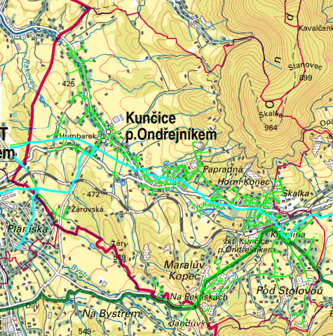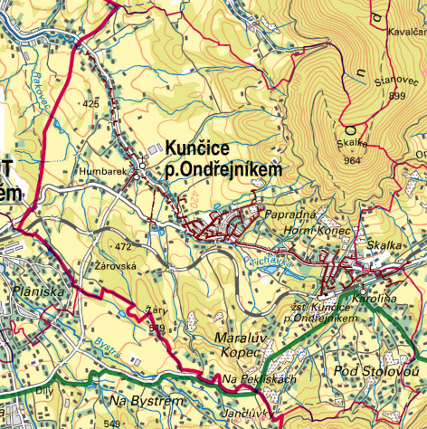
Kanalizace a ČOV
Centrum obce, zástavba podél silnice II/483 včetně lokalit Pod Ondřejníkem a nově Parmovice (k DPS, čp. 311) a zástavba podél silnice III/48310 ve směru na Tichou je odkanalizována gravitační splaškovou kanalizací ukončenou čistírnou odpadních vod (ČOV Kunčice) v blízkosti hranice obce s Tichou. Součástí kanalizace jsou také dva úseky výtlačné kanalizace v lokalitě Pod Ondřejníkem. Přečištěné odpadní vody z ČOV jsou vypouštěny do toku Tichávky. Východní část obce je odkanalizována do stokové sítě obce Čeladná vedoucí do ČOV Pstruží.
Dle statistiky způsobu odvádění odpadních vod (SLDB 2021) je na kanalizační síť připojeno méně než 10% domů v obci. Svod odpadních vod u objektů mimo dosah kanalizace je řešen převážně pomocí žump a jímek a v malé míře pomocí malých domovních čistíren. Rozšíření kanalizace je územním plánem obce navrženo pouze v lokalitách Horní konec a Humbarek. Dešťové vody jsou přednostně zasakovány nebo odváděny povrchově nebo dešťovou kanalizací do vodotečí místních toků. Dešťová kanalizace je realizována v centrální části obce, v lokalitě Pod Stolovou a u kostela sv. Maří Magdaleny s odvodem vody do Tichávky a jejích pravobřežních přítoků.
Plynofikace, vytápění a zásobování elektrickou energií
V obci je vybudován plynovod. Obec je zásobována středotlakým plynem z regulační stanice VTL/STL Pstruží, okrajová zástavba v lokalitě Bystré pak plynem ze středotlaké plynovodní sítě Trojanovic. Odlehlé zastavěné a zastavitelné plochy a rozptýlená zástavba v lokalitách Maralův kopec, Rakovec, u hranic obce s Frenštátem p. R., Tichou a Kozlovicemi, zůstanou i nadále, vzhledem k technické a finanční náročnosti, bez napojení na plyn. V ÚP obce je navrženo rozšíření plynovodu STL k zásobování stávající zástavby a zastavitelných ploch v lokalitách Pod Stolovou, Horní konec a Humbarek.
Vytápění rodinných domů je v obci individuální, objekty občanského vybavení a výroby jsou vytápěny domovními nebo podnikovými kotelnami. Stávající a navržené plynovody STL umožňují vytápění plynem ve velké části zastavěného území obce i navazujících zastavitelných plochách. Preferovaným palivem obyvatel pro vytápění je plyn a ekologická obnovitelná paliva. Doplňkovým topným médiem je pak elektrická energie, biomasa (dřevní hmota) či fosilní paliva, a to především v lokalitách, kde z technických důvodů není možné zavést plyn, nebo ve kterých se ještě plynovod nedobudoval. V obci se proto stále nachází značný počet lokálních topenišť, které jsou největším zdrojem znečišťování ovzduší na území Kunčic p. O.
Plyn Elektrická infrastruktura
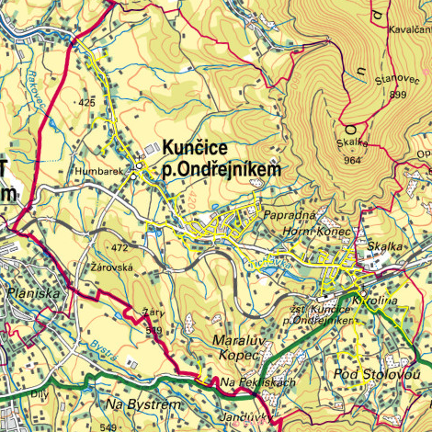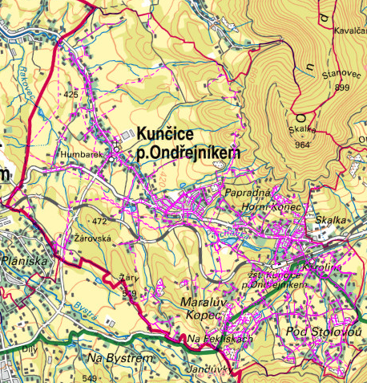
Zásobování elektrickou energií je v obci na dostačující úrovni, pokrývá téměř celé osídlené území obce. Hlavním zásobovacím vedením el. energie je vedení vysokého napětí 22 kV, linka VN č. 55 propojující rozvodny ve Frýdlantu n. O. a Frenštátu p. R. Stávající systém distribučních trafostanic zásobujících zastavěné území je do budoucna navrženo rozšířit o nové (cca 10 nových trafostanic).
Obec deklaruje zájem na využívání obnovitelných zdrojů jen s ohledem na zachování krajinného rázu a přírodních hodnot, a to tím, že ve svém územním plánu povoluje výstavbu fotovoltaických elektráren uvnitř zastavěného území a zastavitelných ploch (na střechách objektů), a naopak nepřipouští stavby pro výrobu el. energie z obnovitelných zdrojů (voda, vítr, slunce, biomasa) v plochách nezastavěného území.

Komunikační sítě Pokrytí internetem
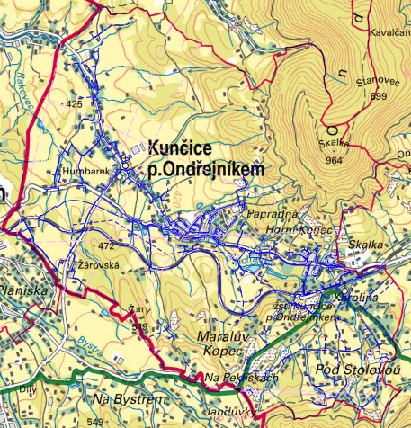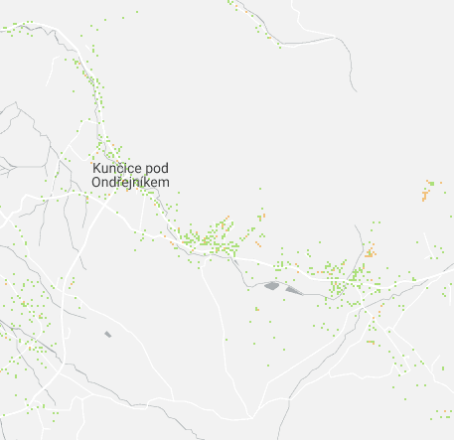
Komunikační sítě a elektronické komunikace
Obcí procházejí podzemní dálkové a telekomunikační kabely, nadzemní radioreléové trasy, rádiové stanice a základnové stanice mobilních telekomunikačních sítí. Obec je tak pokryta telefonním/mobilním i internetovým signálem. Jsou ale lokality, kde je signál nízký nebo není dostupný vůbec. Internetové připojení je zajišťováno soukromými subjekty, převážně formou bezdrátového a mobilního připojení, ale také pevného (kabel/optika, DSL/ADSL).
Nakládání s odpady
Obec přikládá důležitost nakládání s odpady, jejich třídění a recyklaci. Má, proto vyhláškou stanoven systém shromažďování, sběru, přepravy, třídění, využívání a odstraňování komunálních odpadů a nakládání se stavebním odpadem vznikajících na území obce.
V obci je zajištěn svoz směsného komunálního odpadu, jsou spravována kontejnerová hnízda pro shromažďování tříděného odpadu umístěná na trvalých stanovištích a odpadkové koše na veřejných prostranstvích obce pro odkládání drobného směsného komunálního odpadu. Je k dispozici sběrné místo komunálních odpadů (v areálu Pily Kunčice p. O. čp. 803, i zpětný odběr odpadů), kde lze odevzdávat velkoobjemové odpady, vysloužilé elektrospotřebiče, baterie, zářivky, osvětlovací tělesa a tříděný odpad – plastové obaly ve žlutých pytlích, papír a kartony, sklo a železný šrot. Veškerý odpad (komunální, nebezpečný odpad i stavební suť) je následně odvážen a likvidován mimo území obce. Pro zlepšení ochrany životního prostředí obec aktivně podporuje občany ke kompostování, a to zejména poskytnutím kompostéru majitelům rodinných domů a rekreačních chat na území obce. V obci se nenachází plnohodnotný sběrný dvůr (pouze sběrné místo), který by napomohl zlepšit dostupnost a podmínky kvality života občanů. Na tomto Sběrném dvoře se pracuje.
V lednu 2022 vstoupila v platnost vyhláška (č. 06/2024) o místním poplatku za obecní systém odpadového hospodářství, kterou obec zavádí poplatek za obecní systém odpadového hospodářství v částce 720 Kč/poplatník/rok a to pro občany obce i pro vlastníky nemovité věci, ve které není přihlášena žádná fyzická osoba a která je umístěna na území obce (tedy i pro majitele rekreačních objektů).
Tab. Obecní systém odpadového hospodářství a nakládání s odpady (v tis. Kč)
 | 2017 | 2018 | 2019 | 2020 | 2021
Příjmy z poplatku za obecní systém odpadového hospodářství | 1383 | 1663 | 1672 | 1669 | 1960
Výdaje za nakládání s odpady (sběr a svoz komunálního odpadu a nebezpečných odpadů) | 2250 | 2291 | 2492 | 2804 | 2903
Rozdíl příjmů a výdajů | -867 | -628 | -820 | -1135 | -943

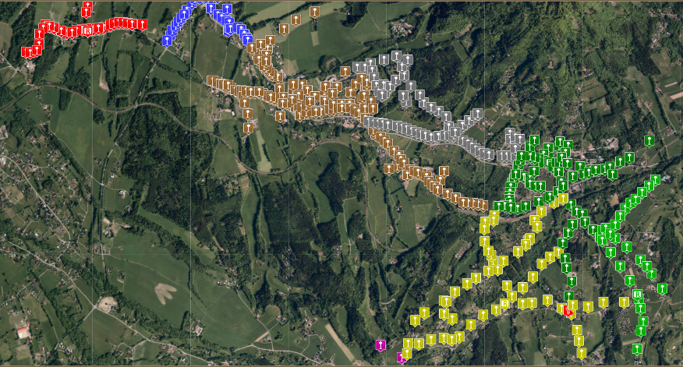
Rozmístění odpadových hnízd Rozmístění VO
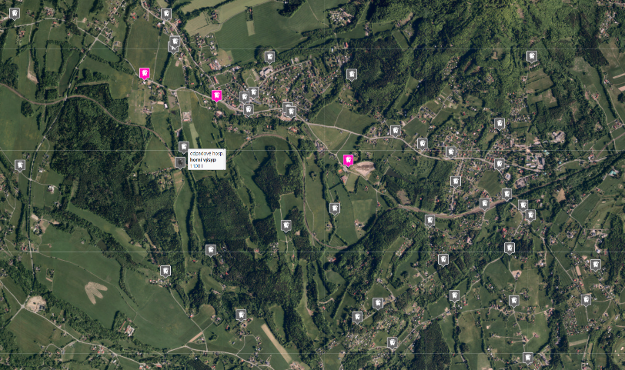
Veřejné osvětlení (VO)
Zásadní a obydlené lokality v obci jsou vybaveny veřejným osvětlením, které je umístěno tak, aby byla zajištěna bezpečnost chodců. Svítidla jsou umístěna ve vzdálenosti 50-60m kolem silnic II/483 a III/48310 a 60-120m kolem místních komunikací dle hustoty osídlení rodinnými domy.
Pokryty svítidly veřejného osvětlení nejsou silnice III/4866, chatové osady a tedy ani místní komunikace III. třídy směřující do chatových lokalit Rakovec, Pekliska a na Kršlách. Při budování či opravách komunikací je vždy počítáno také s doplněním vhodného veřejného osvětlení. Mezi léty 2016-2021 proběhla obnova většiny VO v obci na LED svítidla (436 ks). V současné době je 90% svítidel v obci v LED provedení. Pro minimalizaci světelného znečištění a energie je VO v noci mezi 24.00 - 4.00 vypínáno a pro denní regulaci je využíváno soumrakové čidlo, které spíná podle intenzity světla.

Dopravní infrastruktura
Jedním ze zásadních témat, které má vliv na kvalitu života v obci je doprava. Přítomnost krajských silnic 2. a 3. třídy a na ně navázaná vysoká intenzita dopravy a dopravní zátěže vyvolaná i rozvojem rekreace a druhého bydlení, zhoršuje kvalitu obytného prostředí a je zdrojem hluku a znečištění ovzduší v zastavěném území obce či v jeho blízkosti. Je zejména rizikovým prvkem z hlediska bezpečnosti pohybu osob a zvěře i dopravy jako takové. Naopak jejím přínosem je kvalita vozovky, dopravní obslužnost a dostupnost. Rozlehlost obce a zároveň její horský reliéf a historický způsob osídlení klade vysoké nároky (finanční, časové, materiální) na obnovu a údržbu místních komunikací, především v zimním období.
Obec je dostupná pro motorovou dopravu, železniční dopravu, cyklodopravu a pěší, nenachází se zde vodní ani letecká zařízení (kromě 2 označených přistávacích ploch pro paragliding). Obec je tak obsluhována veřejnou autobusovou a železniční dopravou.
Komunikace
Obec je dobře napojena na ostatní obce kraje silnicí II. třídy č. 483, která prochází obcí v místech největší koncentrace trvalého osídlení i kolem jejího centra a dále silnicemi III. třídy 48310 a 4866. Síť místních komunikací I-IV. třídy III. které jsou ve správě obce a zahrnují vozovky, chodníky, parkoviště, zpevněné plochy, pěšiny, zálivy a zastávky BUS, parkoviště doplňuje zbývající přístupové trasy k objektům a plochám v obci a má obslužný význam.
Tab. Komunikace v obci
Označení | Třída | Označení | Typ komunikace | Popis trasy | Počet  úseků | Délka (km) | Vlastník
Silnice | II | 483 | vozovka | Čeladná – Frenštát p. R. | 1 | 4,9 | kraj
Silnice | III | 48310 | vozovka | směr Tichá | 1 | 3,1 | kraj
Silnice | III | 4866 | vozovka | směr Trojanovice | 1 | 1,4 | kraj
Místní kom. | I | 1a-5a | vozovka |  | 5 |  | obec
Místní kom. | II | 1a-6a |  |  | 6 |  | obec
Místní kom. | III | 01c-86c |  |  | 82 |  | obec
Místní kom. | IV | 1d-17d | chodník, zpevněná plocha, pěšina, odstavná plocha BUS, záliv BUS, zastávka BUS, parkoviště |  | 16 | 5,07 | obec
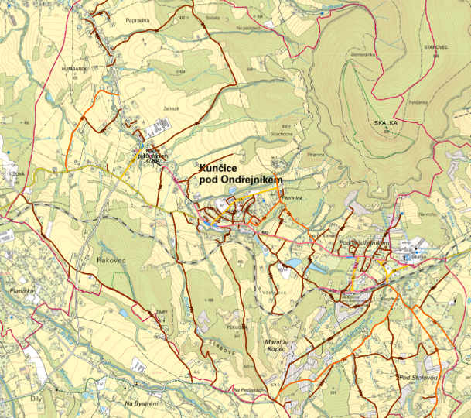
V katastru obce se celkově nachází více než 50 km místních komunikací. Stav, technická úroveň a vybavenost jednotlivých komunikací se různí. K 1. 6. 2022 je dle Pasportu místních komunikací bez závad klasifikováno 33 místních komunikací a 4 komunikace 3. třídy jsou ve stavu s velkými poruchami, rozpad vozovky ve větších úsecích omezující užívání
O celoroční obnovu a údržbu se stará obec, ta má pro výkon údržby v zimních měsících vyčleněny pracovníky. Obec každoročně investuje do rozvoje pozemních komunikací na svém území. Při budování nových staveb hojně využívá dotačních titulů. V roce 2021 činily výdaje za dopravu 12 432 tis. Kč a v rozpočtu na rok 2022 bylo na dopravu vyčleněno 7 071 tis. Kč.
Tab. Výdaje obce na dopravu (v tis. Kč)
 | 2017 | 2018 | 2019 | 2020 | 2021
silnice (místní a účelové komunikace) | 3 186 | 3 954 | 4 265 | 10 760 | 5 362
ostatní záležitosti pozemních komunikací | 3 134 | 80 | 307 | 1 189 | 7 046
bezpečnost silničního provozu | 8 | 3 |  | 259
doprava celkem | 6 338 | 4 706 | 4 595 | 12 231 | 12 432

Hustota dopravy
Na základě porovnání Sčítání intenzity dopravy je intenzita dopravy na úseku silnice II/483 protínající území obce v současnosti vysoká (2021: 6973 vozidel/24 hod.) a v letech stále stoupá, a to především v četnosti projíždějících osobních a dodávkových vozidel, viz obr. a tab. níže:
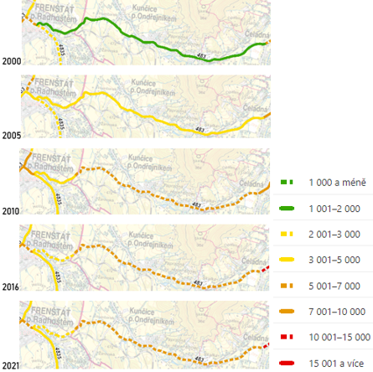
Tab. Intenzita dopravy v obci na silnici II/483 (počet vozidel/24 hod)
 | 2000 | 2005 | 2010 | 2016 | 2021
Osobní a dodávková vozidla | 1 517 | 3 275 | 4 653 | 4 867 | 6 342
Těžká motorová vozidla a přívěsy | 222 | 604 | 588 | 663 | 547
Autobusy | 22 | 35 | 43 | 22 | 22
Traktory s/bez přívěsy | 19 | 19 | 4 | 13 | 4
Jednostopá motorová vozidla | 19 | 40 | 93 | 58 | 58
Motorová vozidla celkem | 1 799 | 3 973 | 5 381 | 5 623 | 6 973
Cyklisté | x | x | x | 155 | 86

Četnost dopravy se příliš neliší vzhledem k části týdne. V pracovní dny je intenzita dopravy tvořena zejména dojíždějícími za prací či do škol a také vozidly těžké nákladní dopravy. Ve volných dnech je pak i přes omezení jízd těžkých nákladních vozidel četnost průjezdů územím obce oproti všedním dnům snížena jen mírně, a to především z důvodu nárůstu cest rekreantů a turistů, směřujících přímo do obce či do dalších rekreačních nebo turistických cílů v Beskydech (např. Pustevny, Čeladná, Lysá Hora).
Nehody (✓)
Frekventované silnice II. třídy a III. třídy protínající obec představují zvýšené bezpečnostní riziko pro obyvatele obce, turisty i řidiče. Silnice II. třídy prochází mj. kolem centra obce v blízkosti základní a mateřské školy a také kolem Beskydského rehabilitačního centra.
Dle aplikace Dopravní nehody v ČR Centra dopravního výzkumu bylo Policií ČR na katastrálním území Kunčic pod Ondřejníkem evidováno v časovém rozmezí 1. 1. 2006 - 30. 4. 2022 celkem 310 nehod (v obci 169 nehod, mimo obec 141 nehod), z toho k 177 z nich došlo právě na silnici II/483, k 19 na silnici III/48310 a k 40 na silnici III/4866. 3 nehody z celkového počtu 310 byly smrtelné, 9 pak s následkem těžkého zranění 11 osob.
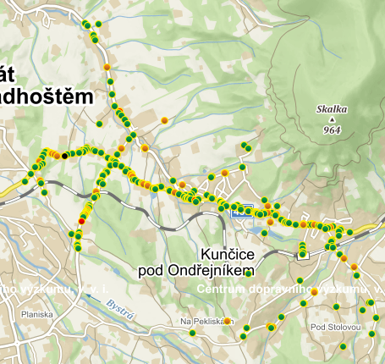
Tab. Nehody v K.p.O. 1. 1. 2006 - 30. 4. 2022
Druh nehody | Počet nehod  na k.ú. | Počet nehod  v obci
srážka s jedoucím nekolejovým vozidlem | 97 | 50
srážka s pevnou překážkou | 85 | 49
srážka s lesní zvěří | 60 | 21
havárie | 29 | 18
srážka s vozidlem zaparkovaným, odstaveným | 20 | 16
srážka s chodcem | 7 | 7
srážka s domácím zvířetem | 6 | 4
jiný druh nehody | 5 | 4
srážka s vlakem | 1 | 0
celkem | 310 | 169
Za sledovaných 16 let došlo k 8 nehodám, kterých byl účasten chodec, z toho 7 nehod je klasifikováno jako srážka s chodcem a z toho 5 je jich nezaviněno řidičem. K nehodě s následkem smrti chodce (muž, 77 let) došlo jednou mimo přechod pro chodce v místě častého přecházení silnice II/483 u RCČ (dříve Beskydského rekreačního centra), příčinou bylo nepřizpůsobení rychlosti viditelnosti (mlha, soumrak, jízda v noci na tlumená světla apod.) řidičem vozidla.
I přes riziko dané množstvím vozidel projíždějících skrze obec po silnici II/483, výskytu jevu překračování povolené rychlosti vozidel v tomto úseku a častou nutností tuto komunikaci přejít, situace, kdy utrpěl újmu chodec, nejsou vzhledem k ostatním druhům nehod, ve sledovaném období 2006-2022, četné (6x, z toho 1x újma s následkem smrti). Na silnici III/48310 vedoucí od centra do Tiché, kde není v úseku od kostela po hranici obce vybudován přechod, došlo k jedné dopravní nehodě, kterou byl zasažen i chodec (lehké zranění, v blízkosti hasičské zbrojnice).
Obr. Druh nehody srážka s chodcem na k.ú. K.p.O. Obr. Nehody zaviněné chodcem na k.ú. K.p.O.
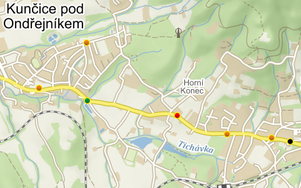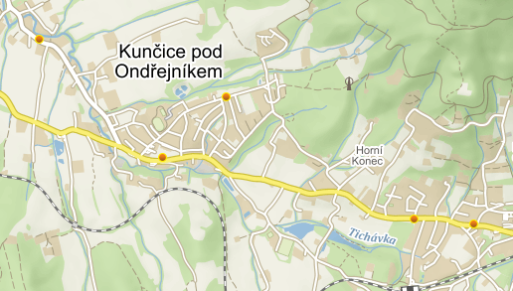
Tab. Druh nehody se zapojením chodce na k.ú. K.p.O.
poř. | datum | čas | druh nehody | příčina nehody | místo nehody | situace | následek
1 | 7.10.2007 (neděle) | 17:55 | srážka s chodcem | nezaviněná řidičem | II/483, na úrovni bytových domů (u hrušky) | přecházení mimo přechod (20 a více metrů od přechodu) | lehké zranění
2 | 13.2.2008 (středa) | 19:10 | srážka s chodcem | nezaviněná řidičem | II/483, u točny | přecházení mimo přechod (20 a více metrů od přechodu)  náraz do vozidla z boku, pod vlivem alkoholu, obsah alkoholu v krvi do 0,99 ‰ | lehké zranění
3 | 21.10.2008 (úterý) | 8:09 | srážka s jedoucím nekolejovým vozidlem | jízda po nesprávné straně vozovky, vjetí do protisměru | III/48310, č.p. 134, u hasičské zbrojnice | chůze po správné straně | lehké zranění
4 | 28.1.2014 (úterý) | 14:35 | srážka s chodcem | nezaviněná řidičem | místní komunikace, u ubytovna Mládí | přecházení mimo přechod (20 a více metrů od přechodu)  náhlé vstoupení do vozovky z chodníku, krajnice (dítě 3 roky) | lehké zranění
5 | 24.11.2016 (čtvrtek) | 19:50 | srážka s chodcem | nepřizpůsobení rychlosti viditelnosti (mlha, soumrak, jízda v noci na tlumená světla apod.) | II/483, u zastávky Holubjanky | přecházení mimo přechod (20 a více metrů od přechodu),  pod vlivem alkoholu, obsah alkoholu v krvi 1 ‰ a více | těžké zranění
6 | 4.8.2017 (pátek) | 10:30 | srážka s chodcem | nezaviněná řidičem | II/483, u zastávky, rozc.k žel.st. | náhlé vstoupení do vozovky z chodníku, krajnice, pod vlivem alkoholu, obsah alkoholu v krvi 1 ‰ a více | lehké zranění
7 | 29.9.2018 (sobota) | 19:30 | srážka s chodcem | nepřizpůsobení rychlosti viditelnosti (mlha, soumrak, jízda v noci na tlumená světla apod.) | II/483, pěší trasa od BRC k žel. stanici | přecházení mimo přechod (20 a více metrů od přechodu), špatný odhad vzdálenosti a rychlosti vozidla | usmrceno
8 | 26.2.2019 (úterý) | 12:15 | srážka s chodcem | nezaviněná řidičem | II/483, u vodojemu | hra dětí na vozovce (dítě 9 let) | bez zranění
Silnice na katastrálním území Kunčic pod Ondřejníkem křižují přirozené trasy lesní zvěře a biokoridory. Také to je příčinou relativně vysokého počtu srážek s lesní zvěří (60 událostí z celkových 310). Tyto nehody jsou v obci koncentrovány v místech proluk mezi zástavbou, k nejvíce srážkám s lesní zvěří však dochází mimo obec, a to především na silnici III/4866 směr Trojanovice v lokalitě Rakovec.
Dopravně-bezpečnostní prvky (chodníky, přechody, zpomalovače rychlosti)
V obci se nachází téměř 5 km komunikací pro pěší, které jsou umístěny zejména podél silnice II. třídy, a to téměř po celé délce obydleného území obce (Čeladná - DPS, čp. 311). Chodník vede také od hlavní silnice k železniční stanici či od hlavní silnice k základní škole. Chodník také lemuje silnici III. třídy do Tiché po kostel Sv. Máří Magdalény, ve zbývajícím úseku (kostel sv. Máří Magdaleny Tichá) komunikace pro pěší chybí a chodci jsou nuceni jít po krajnici frekventované silnice. Další pěší doprava je vedena převážně mimo chodníky podél místních komunikací.
Obec i ÚP počítá s doplněním chybějících chodníku podél silnice III/48310 (Dolní konec) v zastavěném území obce, dále chodníku podél místní komunikace spojující silnice II/483 a III/48310 (Dolní konec) a obnovou již nevyhovujících chodníků.
Pro bezpečný pohyb chodců, a především dětí je v centru obce u „Huťařství“ přes silnici II/483 vybudován přechod pro chodce se světelnou signalizací a zpomalovacím povrchem. Dále je vozovka silnice II/483 v místech zvýšeného pohybu chodců a křížení pěších tras s komunikací opatřena zpomalovacími čarami a vodorovným výstražným značením (“chodci“), a to u vodojemu (pěší trasa k železniční stanici a u RCČ (dříve Beskydského rekreačního centra). Chodníky kolem krajských silnic a místních komunikací v zastavěném území jsou opatřeny veřejným osvětlením.
Hromadná doprava a zastávky (✓)
Vzhledem k napojení obce na železniční a silniční síť jsou obvyklými druhy veřejné hromadné dopravy vlaková a autobusová (linková) doprava. Stejně jako v celé ČR je i na území Moravskoslezského kraje trendem řešení dopravní obslužnosti sídel integrovaným dopravním systémem veřejné hromadné dopravy osob (IDS VHD). Páteří IDS je většinou kolejová doprava a autobusová doprava pro ni vytváří napájecí systém. V rámci IDS je také prováděna optimalizace dopravní obslužnosti. Území obce je součástí IDS Moravskoslezského kraje ODIS (zóny 46, 57-59). Obec je obsluhována 3 autobusovými linkami. Tyto linky a železniční doprava jsou součástí výše zmiňované ODIS. Většina autobusových linek jezdí pouze v pracovní.
Tab. Obslužnost území veřejnou hromadnou dopravou
druh | IDS | označení | trasa (a zpět) | Pozn.
vlak | ODIS | trať 323 | Ostrava–Valašské Meziříčí, Frýdlant n. O.–Ostravice | Žel. stanice
autobus | ODIS | 864343 | Čeladná-Kunčice p. O.- Frýdlant n. O. | Skalka, Točna
autobus | ODIS | 883636 | Kopřivnice-Tichá-Kunčice p. O. | U lávky, Hučadlo, Kostel, Huťařství, Holubjanky, Rozc. k žel. st,, Točna
autobus | ODIS | 883651 | Frenštát p. R.-Kunčice p. O. | Rákovec, Kostel, Huťařství, Holubjanky, Rozc. k žel. st,, Točna, Žel. st.
autobus | ODIS | 883652 | Frenštát p. R.-Tichá-Kozlovice | U lávky, Hučadlo, Kostel, Huťařství
autobus | ODIS | 883657 | Frenštát p. R.-Tichá- Frýdlant n. O. | U lávky, Hučadlo, Kostel, Huťařství, Holubjanky, Rozc. k žel. st., Žel. st., Točna, Skalka
autobus |  | 870428 | Havířov-Frýdek-Místek-Frýdlant n. O.-Frenštát p. R. -Rožnov p. R -Valašské Meziříčí-Vsetín-Luhačovice | Skalka, Huťařství
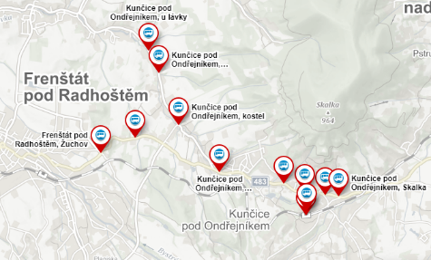
Na katastru obce se nachází celkem 10 autobusových zastávek (Kunčice pod Ondřejníkem - U lávky, Hučadlo, Kostel, Rákovec, Huťařství, Holubjanky, Rozc. k žel. st., Točna a Skalka). Kromě zastávek Rákovec a Točna jsou všechny zastávky bezbariérově přístupné.

Občanská vybavenost
Základní občanská vybavenost a služby jsou v obci dostupné, ale neúplné. V obci například není zajištěn pediatr či jiná specializovaná zdravotní péče. Spádovým sídlem této zdravotní péče je, vzhledem k vzdálenosti, zejména město Frenštát pod Radhoštěm. Nejbližší nemocnice poskytující lůžkovou péči se nachází ve Frýdku-Místku. V obci chybí například také turistické informační centrum, středisko pro volný čas dětí a mládeže, kulturní sál pro pořádání společenských akcí, kino, jednoúčelové kryté sportovní zařízení či bazén a koupaliště. Občanům, dle realizovaných šetření, schází také lékárna, obchody s potravinami (např. řeznictví), bankomat či služby péče o tělo a zdraví (kadeřnictví, pedikúra).

Služby v obci
Základní služby jsou soustředěny především v centru obce, v lokalitách Pod Ondřejníkem a u silnice na Tichou a dále rozptýleny v zastavěném území obce. V budově obecního úřadu sídlí nejen aparát obce, ale také veřejná knihovna, pobočka České pošty a ordinace praktického lékaře pro dospělé a zubaře. Veřejná knihovna poskytuje mimo výpůjčních služeb také ty komunitní („Rodinná klubovna“ pro maminky s dětmi a Kunčické skauty, konání kroužků a besed).
V obci se dále nachází prodejny potravin, smíšeného či specializovaného zboží. V provozu je zde řada stravovacích a ubytovacích zařízení. V obci je k dispozici čerpací stanice a soukromá nabíjecí stanice pro elektrokola.

V obci se ale nacházejí liniová veřejná prostranství, jako jsou místní komunikace, pěší chodníky a pěší prostranství, která zajišťují přístup k ostatním funkčním plochám zastavěného a zastavitelného území a prostup zastavěným územím do volné krajiny. Plochy veřejné zeleně (parky) jsou udržovány u Rehabilitačního centra Čeladná, v centru obce a naproti kostelu sv. Maří Magdaleny.
Duchovní služby v obci zajišťuje Římskokatolická farnost Kunčice pod Ondřejníkem. Pravidelné bohoslužby a církevní obřady se konají ve farním Kostele sv. Marie z Magdaly (Maří Magdalény) a v Kapli sv. Prokopa (Dřevěný kostel sv. Prokopa a Barbory). Obec provozuje 2 pohřebiště, hřbitov u kostela sv. Maří Magdalény a urnový háj se vsypovou loučkou u dřevěného kostela sv. Prokopa a Barbory.
V obci působí Sbor dobrovolných hasičů (SDH) Kunčice pod Ondřejníkem pod hlavičkou Sdružení hasičů Čech, Moravy a Slezska. Sbor má k dispozici svou požární zbrojnici a adekvátní techniku. SDH plní funkci jak bezpečnostní (výjezdová jednotka), tak zájmovou (požární sport).

Komunikace s veřejností
Obec pro komunikaci s občany a veřejností využívá více forem kanálů, tak aby byly informace dostupné všem, nezávisle na věk, sociální postavení či úroveň vzdělání.
Zástupci a pracovníci obce jsou otevřeni ke komunikaci s veřejností tradičně fyzicky přímo na obecním úřadě v úředních hodinách či telefonicky nebo emailem. Další prostor pro osobní konfrontaci s občany dává vedení obce také při zasedáních zastupitelstva obce, kdy na úvod tradičně zařazuje bod pro připomínky a podněty.
Obec pro sdělování informací hojně využívá moderní elektronické a internetové nástroje. K informování občanů slouží systém Munipolis.cz a podklady ze zasedání jsou volně dostupné na UZOb.cz.
Informační servis včetně elektronické Úřední desky je k dispozici na webových stránkách obce: www.kuncicepo.cz. Dále se sdílí informace na sociálních sítích: facebook.com/KuncicepodOndrejnikem/ a https://www.instagram.com/kuncicepo/.
Také je využíván Youtube kanál: https://www.youtube.com/channel/UC2AKxyOBmqrmwa10REJQlJQ a v minulosti se také používala Kunčice TV: http://kuncicetv.macu.cz/.
V obci je zaveden rozhlas. Hlášení rozhlasu je nástroj jak varovný, tak také informační pro upozornění občanů na události, služby, akce či změny v obci. Audio nahrávky jednotlivých hlášení jsou dostupné také elektronicky na webových stránkách obce.
Obec vydává Obecní noviny, periodický tisk územního samosprávného celku, který je zdarma, vychází 1x měsíčně a je doručován do všech domácností v Kunčicích pod Ondřejníkem. Zpravodaj je dostupný také elektronicky na webových stránkách obce.

Vzdělávací infrastruktura
Vzdělávací infrastrukturu v obci tvoří příspěvková organizace Základní škola a mateřská škola Karla Svolinského v Kunčicích pod Ondřejníkem, jejímž zřizovatelem je obec. ZŠ i MŠ se nacházejí ve dvou budovách, ZŠ a MŠ v centru obce a MŠ na Dolním konci.
Základní škola poskytuje úplné základní vzdělání dle Školního vzdělávacího programu pro 1. - 9. ročník. Průměr 19 žáků na třídu (školní rok 2025/2026) umožňuje vysoké zohlednění individuálních vývojových, zdravotních i jiných specifik žáka. Kapacita školy je v současnosti dostatečná a pokrývá poptávku. Maximální počet žáků ve škole je stanoven na 260 a ve školním roce 2025/2026 navštěvuje ZŠ 224 žáků ve 12ti třídách.
Vnitřní prostory ZŠ disponují kromě běžných tříd s moderním didaktickým a audiovizuálním vybavením, také odbornými učebnami chemie, fyziky, cizích jazyků a informatiky, keramickou dílnu a cvičnou kuchyňku. Pro další kmenové třídy a odborné učebny (hudební výchova, zeměpis, dějepis, přírodopis) či pro další záměry vedení školy s cílem zvýšit úroveň školy a vzdělávání (knihovna 2. stupně, studovna, vnitřní odpočinková zónu pro žáky) nemá budova prostorové kapacity. Rekonstrukci či obnovu si vzhledem k současnému stavu žádá tělocvična a elektrické vedení a kanalizace.
Škola dále provozuje školské zařízení pro zájmové vzdělávání žáků (školní družina), zařízení školního stravování a žákovskou knihovnu a zabezpečuje také prostor pro školní i mimoškolní vzdělávací a zájmové aktivity, jako jsou Tvořílek - Konstruktér a řemeslník, Snag golf, Dramec, Digi (Animák, Robotík), Orientační běh, Pohybové a míčové hry (Volejbal – Beskyďáček, Fotbal). Při ZŠ a MŠ je zřízeno Školní poradenské pracoviště, ve kterém působí výchovný poradce, školní metodička prevence a pedagog, který zajišťuje péči o žáky s odlišným mateřským jazykem. Není zajištěn pracovník se zdravotnickým vzděláním.
ZŠ a MŠ mají společnou jídelnu, avšak výdej jídel pro MŠ probíhá v prostorách vyhrazených pro MŠ. Sdílení společných prostor má pro oba subjekty výhody. Pedagogové vzájemně spolupracují a děti z MŠ mohou využívat školní tělocvičnu, a kromě vlastní zahrady v přírodním stylu také víceúčelový sportovní areál, včetně nového multifunkční hřiště. Školní areál slouží nejen škole, ale v odpoledních hodinách a o víkendech také široké veřejnosti. Zároveň je využíván k pořádání různých sportovních i kulturních akcí.
Mateřská škola je předškolním zařízením s celodenním, pravidelným provozem. MŠ pracuje na dvou pracovištích, MŠ „dolní“ ve vlastní budově se zahradou a MŠ „školní“ ve společných prostorách se ZŠ, v každém jsou děti rozděleny do 2 tříd s celkovou kapacitou 112 dětí bez možnosti rozšíření. Ve školním roce 2024/2025 docházelo do MŠ 96 dětí na 16 zaměstnanců. MŠ se daří pokrýt zájem zákonných zástupců dětí o předškolní docházku. Letos při zápisu do MŠ bylo přijato všech 21 dětí majících trvalý pobyt v Kunčicích p. O.
MŠ nabízí kromě klasické výchovy také dramatické, hudební, výtvarné zaměření a spolupráci s místní organizací Ochránců přírody. Při MŠ Dolní působí od roku 1995 dětský folklórní soubor Dolňánek, který vznikl jako kroužek pro žáky MŠ.
Organizované volnočasové aktivity a k tomu určené prvky pro děti a mládež na území obce nejsou dostatečné. Družina a zájmové kroužky zprostředkované základní školou jsou určeny především pro žáky 1. stupně. Chybí školní klub či středisko volného času. Spolky nabízející starším dětem organizovanou mimoškolní aktivitu: TJ Sokol (fotbal, rybolovná technika).

Sportovní infrastruktura
Poloha obce a přírodní podmínky přirozeně vytváří příležitosti pro provozování sportovních aktivit (turistika, běžecké lyžování, paragliding). Sportovní infrastruktura pro občany je pak převážně ve správě obce, další sportovní prvky lze nalézt při ubytovacích zařízení.
Ve vlastnictví obce jsou tělocvična základní školy, sportovně rekreační areál u základní školy (multifunkční hřiště, víceúčelová zpevněná plocha, asfaltová in-line dráha, tartanový ovál, pískové doskočiště, věž na workout, celokovové fitness stroje, dětská balanční celokovová stezka, dětské hřiště), tělocvična TJ Sokol a přilehlý sportovní areál (travnaté fotbalové hřiště, budova tělocvičny, antukový tenisový kurt, antukový volejbalový kurt, běžecká dráha), veřejně přístupné dětské hřiště, a dětská hřiště u mateřské školy. Sportovní areál u ZŠ slouží primárně k výuce žáků, ale v odpoledních hodinách a o víkendech také široké veřejnosti a je využíván k pořádání různých sportovních i kulturních akcí.
Sportovní infrastrukturu doplňují četné turistické, naučné, běžkařské a cyklistické trasy protínající území obce.
Sportovní politika obce se odvíjí od potřeb obce a vychází z jejich kulturně historických tradic. Obec přímo (finančně) i nepřímo podporuje sportování a aktivní trávení volného času svých občanů údržbou a budováním sportovní infrastruktury, dotováním sportů, sportovních spolků i jednotlivců, bezplatnou propagaci akcí, možností užití či pronájmu sportovního zařízení v majetku obce či koordinací činnosti sportovních subjektů, a to vše koncepčně, pomocí pravidelně aktualizovaného Plánu rozvoje sportu v obci Kunčice pod Ondřejníkem.

Kulturní a společenská infrastruktura
V obci je organizována řada kulturních a společenských událostí a hojně rozvíjena spolková činnost, a to i přes absenci obecního kulturního nebo společenského sálu/prostoru s kapacitou odpovídající velikosti obce, počtu obyvatel či návštěvnosti pořádaných akcí. V obecním majetku jsou 3 sály (zasedací místnost a obřadní síň v budově obecního úřadu a sál v Galerii Karla Svolinského v prostorách ZŠ). K společenským akcím je možné využít také tělocvičnu ZŠ nebo TJ Sokol. Další, avšak komerční společenské či konferenční místnosti nabízí některá soukromá hromadná ubytovací zařízení v obci (Huťařství, Penzion Krkoška, Beskydský H-RESORT, apod.).
Ke konání venkovních akcí slouží především venkovní areál ZŠ a sportovní areál u tělocvičny TJ Sokol. V obci jsou také vymezena veřejná prostranství, na kterých lze příležitostně pořádat akce. Pronájem těchto ploch je upraven Vyhláškou č. 6/2023 o místním poplatku za užívání veřejného prostranství (mj. užívání pro kulturní, sportovní a reklamní akce nebo potřeby tvorby filmových a televizních děl, či pro umístění zařízení cirkusů, lunaparků a jiných obdobných atrakcí) a je zpoplatněn dle sazebníku (vyjma charitativních a veřejně prospěšných akcí, kulturních a sportovních akcí pořádaných obcí nebo pod záštitou obce Kunčice pod Ondřejníkem.

Sociální služby
Dle dat ČSÚ nejsou v obci sociální služby fyzicky dostupné. ORP Frýdlant nad Ostravicí, jehož je obec součástí, však disponuje řadou sociálních zařízení a služeb, které tak mohou občané Kunčic pod Ondřejníkem využít. Poskytování sociálních služeb v tomto obvodě zastřešuje především Středisko sociálních služeb města Frýdlant nad Ostravicí.
Tab. Sociální služby k 31. 12. 2020
Sociální služba | Kunčice pod Ondřejníkem |  | ORP Frýdlant nad Ostravicí
Sociální služba | Počet zařízení | Počet míst  v zařízeních | Počet zařízení | Počet míst  v zařízeních
Domovy pro seniory | - | - | 2 | 86
Domovy pro osoby se zdravotním postižením | - | - | 1 | 101
Domovy se zvláštním režimem | - | - | 3 | 83
Azylové domy | - | - | - | -
Chráněná bydlení | - | - | 1 | 48
Denní stacionáře | - | - | - | -
Terapeutické komunity | - | - | 1 | 15
Nízkoprahová zařízení pro děti a mládež | - | - | - | -
Sociálně terapeutické dílny | - | - | 1
Sociální poradny | - | - | 1 | -
Obec je majitelem Bytového domu pro seniory, ve kterém se nachází 7 bytových jednotek.
Pro zpřístupnění zdravotní péče a usnadnění návštěvy lékařů, zdravotnických zařízení a lékáren pro seniory a osoby v nepříznivé sociální situaci v důsledku zdravotního stavu, kteří jsou držiteli průkazu TP, ZTP, ZTP/P ve věku 40+, je obec Kunčice pod Ondřejníkem zapojena do projektu Střediska sociálních služeb města Frýdlant nad Ostravicí, který nabízí služby Senior Taxi.

Komunitní život
Komunitní život v obci má silnou, často dlouholetou tradici. Působí zde několik spolků a zájmových sdružení s různým zaměřením (sport, umění, kultura, přírodověda). Aktivní činnost v obci vyvíjí TJ Sokol Kunčice pod Ondřejníkem, z.s. (Volejbal, Fotbal, Rybolovná technika, Sport pro všechny: cvičení předškolních dětí, mládeže, dospělých a seniorů, Tai-chi, Daflex, Aerobic), Sbor dobrovolných hasičů (SDH), Turistický spolek Kunčice p.O. - Klub českých turistů (turistika, cyklistika, běžecké lyžování), ČSOP Kunčice, ČSOP Skalka, Letecký spolek Kunčice p/O, Rybářský spolek Ondřejník - Český rybářský svaz, Český svaz včelařů, Myslivecké sdružení, MTB Ondřejník, Tradice v Kunčicích, Oskar, Rozhledna, Ondřejníček, OSKAR, a dále také spolky se základnou mimo obec jako jsou Red Volley Frýdlant n/O, z.s. (minivolejbal pro děti na ZŠ), O-RUNNAŘI Beskydy, z.s. (orientační běh), ČAATS, z.s. či Klub technických sportů – Studentský klub paraglidingu, p.s.
Obec, ale právě i spolky, zájmová sdružení a aktivní občané se podílejí na bohatém programu akcí (kulturních, sportovních, společenských) realizovaných v Kunčicích p. O. V obci jsou pořádány události spojené s historií, tradicemi a zvyky typickými pro podhorskou vesnici či roční období, ale také řada akcí originálních, specifikujících obec a život v ní. Kompletní program dění v obci lze nalézt v tzv. Kalendáriu akcí v obci, které je dostupné na webových stránkách obce. Mezi již každoročně pořádané akce s podporou obce Den obce, Pop-rockové Kunčice, Rozmarné léto, Rozsvěcení vánočního stromku, akce SDH: Noční soutěž o Kunčický pohár (požární sport), Kunčická bečka (recesistická soutěž v požárním sportu), akce TJ Sokol: Medvědí stezka, Kunčický ovál, atletické závody, závod v orientačním běhu, akce Leteckého spolku Kunčice p/O: Jarní letecká zábava, Kunčice Air Camp – odpoledne s letadly a Drakiáda – rodinné pouštění draků, dále pak MTB Duatlon, Ondřejnický MTB závod, závody v přesnosti přistání v paraglidingu – PGA Czech Open, akce Turistického spolku: Kunčický čtyřlístek, Po stopách partyzánů, akce spolku OSKAR.
Obec podporuje komunitní život nejen svou vlastní aktivitou v organizování akcí, ale i nastaveným dotačním programem z rozpočtu obce na činnost nebo konkrétní akce neinvestičního charakteru. Ve výjimečných odůvodněných případech poskytuje obec spolkům také investiční transfery.
Tab. Dotace spolkům z rozpočtu obce (v tis. Kč)
 | 2017 | 2018 | 2019 | 2020 | 2021 | 2022 | 2023 | 2024
Neinvestiční transfery spolkům | 391 | 510 | 452 | 482 | 414 | 553 | 516 | 534
Investiční transfery spolkům | 0 | 60 | 0 | 0 | 0 | 0 | 0 | 0
Transfery spolkům celkem | 391 | 570 | 452 | 482 | 414 | 553 | 516 | 534

Cestovní ruch
Obec je destinací cestovního ruchu v rekreační oblasti v podhůří Beskyd. Obec má ideální polohu jako východisko cest na turistické cíle Beskyd (např. Ondřejník, Pustevny, Radhošť, Lysá hora) a obepíná ji velké množství turistických, cyklistických tras a naučných stezek. Jedná se však především o cestovní ruch orientovaný na poznávání přírodního prostředí a krátkodobou neboli jednodenní turistiku výletního typu, ze které obci nenáleží žádný finanční příjem. Různorodou nabídkou služeb a rekreačních a sportovních možností postupně získává celoroční potenciál pro cestovní ruch a rekreaci. Dlouhodobě je dle statistiky vybraných poplatků za pobyt patrná převaha zájmu o letní dovolené (2. pololetí: červenec-prosinec). Také hromadná ubytovací zařízení, pro zajištění konkurenceschopnosti s okolními centry cestovního ruchu (Čeladná, Trojanovice), neustále zvyšuji úroveň a rozsah poskytovaných služeb.
V platnosti je obecně závazná vyhláška (č. 09/2023), kterou obec zavádí místní poplatek z pobytu za úplatný pobyt trvající nejdéle 60 dní u jednotlivého poskytovatele pobytu pro každou osobu, která není v obci přihlášena (30kč/poplatník/den). Příjem obce z tohoto poplatku alespoň částečně napomáhá mírnit negativní dopad turismu (zvýšená produkce komunálního odpadu, zvýšené zatížení přírodního prostředí i místních komunikací), a naopak zlepšovat služby a vzhled obce investicemi do cestovního ruchu.
V obci se nachází 38 poskytovatelů pobytu pro krátkodobou rekreaci (33 z nich je v provozu) s celkovou kapacitou 574 lůžek.
Tab. Příjmy obce z poplatků souvisejících s cestovním ruchem (v. tis. Kč)
Poplatek | 2017 | 2018 | 2019 | 2020 | 2021 | 2022 | 2023 | 2024
z pobytu | x | x | x | 248,42 | 303,05 | ? | 709 620 | 786 600
za lázeňský nebo rekreační pobyt | 221,67 | 336,75 | 309,5 | x | x | x | x | x
z ubytovací kapacity | 42,63 | x | x | x | x | x | x | x

Turistické cíle a atraktivity
Kulturní památky a významné církevní či architektonické stavby
Obec se může pyšnit 3 nemovitými kulturními památkami:
Dřevěný Kostel sv. Prokopa a Barbory, tzv. Ruský kostelík, byl do Kunčic pod Ondřejníkem převezen ze Zakarpatské Rusi za první republiky (1931). Původně pravoslavný kostel byl přesvěcen a opraven do dnešní podoby. Kostel je nejvýznamnějším místním turistickým cílem a zároveň chráněnou kulturní památkou. Tři stupňovité věže kostelíka jsou architektonickou zajímavostí. V kostele se konají církevní obřady, ale je otevřen i pro veřejnost.
Krucifix stojící při vstupu na hřbitov u kostela sv. Maří Magdaleny je pozdně barokní pískovcový kříž datovaný nápisem do roku 1769. Podstavec kříže pochází až z roku 1926. Kříž je chráněn od roku 1958 jako kulturní památka regionálního významu.
Venkovský dům čp. 5 je přízemní roubený objekt karpatského typu trojdílné pětiprostorové dispozice je situován v dolní části obce nedaleko kostela sv. Maří Magdaleny. Ve vysoké míře autenticity dochovaná stavba, do jejíž struktury byly integrovány konstrukční prvky datované do let 1588-1590 a 1817-1818, které jsou dosud nejstarší známé v rámci lidové architektury venkovského prostředí na území Moravskoslezského kraje. Dům je památkově chráněný od roku 2005, v současnosti je však nemovitost již několik let opuštěná, bez údržby a viditelně rychle chátrá.
V obci se nachází hodnotné, většinou církevní, stavby, památky a objekty drobné lidové architektury. Dominantami obce jsou římsko-katolický kostel sv. Máří Magdalény z roku 1812 a od něj nedaleko ležící budova kostela Československé církve husitské z roku 1928. Jednou z nejstarších dochovaných památek na území obce je litinový kříž s pískovcovým podstavcem z roku 1666 na okraji parku kolem restaurace Skalka. Na katastru obce lze nalézt také 4 kapličky (sv. M. Magdalény, na Gvardůvkách, sv. Trojice a u Rarů), kříže a dále několik původních dřevěných chalup.
Obec je bohatá také na architektonicky významné stavby, a to především zásluhou urbanizace po dostavbě železniční tratě na konci 19. století, kdy na území ustoupila těžba a uvolnila místo rozvoji turistickému ruchu a výstavbě rekreačních objektů městského typu (vily) pro příslušníky vyšších tříd ostravské společnosti. Vily se stavěly především v prostoru mezi kunčickým nádražím a dnešním Rehabilitačním centrem Čeladná. Mezi nejstarších architektonicky hodnotné nemovitostí v obci patří například budova železniční stanice, dnešní Restaurace Skalka, která vznikla přestavbou Werlíkovy vily (1898), mimořádně hodnotný secesní dům "Waldhaus Glassner" (1902) a dřevěná Vila Šárka dle návrhu Dušana Jurkoviče (1903). Po 1. světové válce byly vystaveny další výstavné vily (Penzion Karolina, Zanklova vila, a další)
Přírodní a turistické cíle
Nejnavštěvovanějším turistickým cílem v obci je vrchol Skalka, který je se svými 964 m nejvyšším bodem v masivu Ondřejník. Skalka, po zásahu kůrovcem, nabízí výhledy na Beskydy i masív Ondřejníku. Kousek pod vrcholem Skalka je travnatá louka sloužící pro paragliding, sport, který na území Kunčic p. O. láká novou skupinu turistů a zvyšuje tak atraktivitu obce.
Mezi další přírodní atraktivity obce patří přírodní rezervace (PR Skalka, PR Les Na Rozdílné), evropsky významné lokality (Štěrbův rybník a Malý Bystrý potok) a chráněné památné stromy (Kunčická lípa a Dub MUDr. Storcha).
Potencionálním místem cestovního ruchu, ale také možnou relaxační zónou a prostorem pro trávení volného času místních obyvatel, by se mohla stát vodní plocha “Žabák“ a její okolí. Vodní nádrž včetně okolních parcel a nevyužité nemovitosti čp. 386 je v majetku obce. Pozemek, na kterém „Žabák“ leží, je v katastru nemovitostí vymezen jako ostatní plocha se způsobem využití na sportoviště a rekreační plochy. V těsné blízkosti se nachází areál TJ Sokol Kunčice pod Ondřejníkem se zázemím včetně sociálního zařízení.
Galerie Karla Svolinského
Galerie Karla Svolinského s trvalou expozicí uměleckých děl pocházející z darů umělců celé republiky i ze zahraničí se od roku 1992 nachází v místní základní škole, ale vznikla již v roce 1986 z iniciativy místního výtvarného pedagoga Zdeňka Šrubaře. Nejštědřejším dárcem galerie byl profesor Karel Svolinský, po němž je galerie pojmenována. Galerie se může pyšnit unikátní sbírkou prací nejenom děl Karla Svolinského, Antonína Strnadela, jejich žáků a dalších známých či současných výtvarníků (Olbram Zoubek, Oldřich Kulhánek, Jiří Kolář, Milan Knížák, Jaroslav Šerých, Kurt Gebauer, Vladimír Preclík). Velký prostor má v galerii také regionální umění. Nejstarší z obrazů je graﬁka Jana Knebla z roku 1899.
V roce 2019 obec dokončila novou přístavbu školy s důstojně začleněnou galerií, která získala zcela nové prostory, rozšířila svou funkci a stala se živou institucí, ve které se mimo jiné konají výstavy a kulturní a společenské akce (koncerty, besedy apod.) U příležitosti otevření galerie byly odhaleny nové umělecké instalace novojičínského výtvarníka Jana Zemánka, ty jsou umístěny ve venkovní areálu školy před galerií a jsou tak přístupné veřejnosti celoročně.

Turistické trasy a cyklotrasy
Katastrálním územím obce jsou vedeny turistické trasy, naučné stezky, cyklotrasy, které se v zimním období (při dobrých sněhových podmínkách) využívají i jako trasy běžecké. Tato síť značených cest dává turistům možnost trasy kombinovat, tvořit okruhy a přizpůsobit si výlety dle náročnosti, schopností či zájmu.
Tab. Turistické trasy na k.ú Kunčice pod Ondřejníkem
Trasa | Úsek na k.ú. K.p.O. | délka na k.ú. K.p.O. [km]
Trasa 2250  Ivančena (mohyla) Butořanka | Skalka (vrchol) – K.p.O. (žst.) - Pod Stolovou (rozc.) | 7,5
Trasa 4840  Velký Javorník (rozhl.) Ondřejník (sedlo) | Žuchov (bus) - Kunčice p.O. (Magdalena) | 4,3
Trasa 4843  Prostřední Bečva (bus) Ondřejník (tur. ch.) | Na Pekliskách (host. bus.) - K.p.O. (žst.) - Opálená | 5
Trasa 7861  Ráztoka (tur. ch., bus) Malá Stolová (rozc.) | Na Pekliskách (host. bus.) - Pod Stolovou (rozc.) | 3
Trasa 7826  Kunčice p. O. (žst, odb.) Kubánkov | Kunčice p. O. (žst, odb.) – Kunčice p.O. (Magdalena) | 4,5
 Jezevčí stezka  z Čeladné kolem masivu Ondřejník (pozn. Součástí značených tras pro rodiny s dětmi “Po medvědích tlapkách“) | Skalka (sedlo) - Opálená | 3

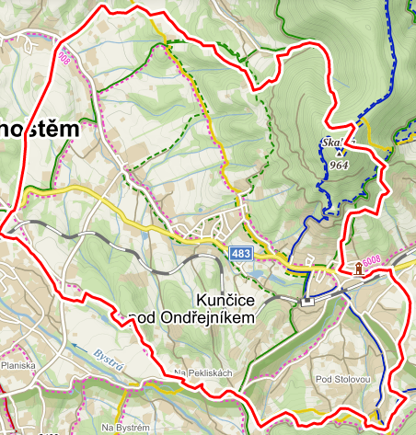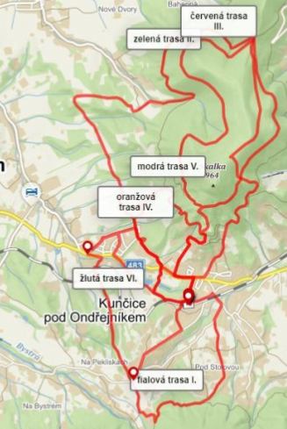
Pro využití turistického potenciálu území, který nabízí typické přírodní scenérie, bylo uměle vytvořeno 6 vycházkových okruhů krajinou Kunčic p. O., které vedou i mimo trasy s oficiálním turistickým značením a jsou proto pro navigaci označeny bílými trojúhelníky s barevným středem (dle barvy trasy) :
Tab. Výletní okruhy Kunčicemi pod Ondřejníkem
Trasa | Popis trasy | délka  (km) | Zajímavosti na trase
fialová trasa: okrajovou cestou hory Stolová | start i cíl nádraží ČD  převýšení: 169 m, pěšky i na kole | 7,5 | Dřevěný kostelík sv. Prokopa a Barbory, Vila Šárka
zelená trasa: starou valašskou cestou | start nádraží ČD  převýšení 450 m, pěšky i na kole | 16 | zastavení 3, 4 a 5 NS Chodníčky v Podbeskydí, kaplička sv. Máří Magdalény
červená trasa: naučná stezka „Skalka“ kolem masivu Ondřejníku | start i cíl nádraží ČD  NS vyznačena značkou pro naučné stezky (bílý čtverec s modrým pruhem), zároveň i zimní běžecká trasa KČT  převýšen: 465 m, pěšky na kole i s kočárkem | 13,5 | 10 zastavení s tabulemi o lesu a vzácným druzích rostlin a živočichů vyskytujících se v rezervaci Skalka, o krajině Beskyd a Podbeskydí.
oranžová trasa: naučná stezka „Chodníčky v Podbeskydí“  místní stezka | start nádraží ČD, cíl Centrum obce  NS vyznačena značkou pro naučné stezky (bílý čtverec s modrým pruhem)  převýšení 96 m, pěšky na kole i s kočárkem | 3,5 | 8 zastavení s tabulemi o Kunčicích, o zdejších živočiších a rostlinách, o jejich ochraně a vrcholech v okolí Kunčic.
modrá trasa: okrajovou cestou masívem Ondřejníku | start i cíl nádraží ČD  převýšení: 255 m | 6,4 | výhledy na Stolovou, Radhošť, Velký Javorník, …
žlutá trasa: přes Pekliska na Maralák | start autobus. zast. Huťařství  převýšení: 150 m, pěšky na kole i s kočárkem | 2,9 | výhledy na Ondřejník, Palkovické hůrky, Lysou horu a další kopce a kopečky

Cyklotrasy
Prostředí a terén a síť místních a účelových komunikací včetně cyklotras na území obce poskytují dobré podmínky pro cyklistický sport různého druhu i úrovně náročnosti. Pro cyklistický provoz lze využít všechny komunikace v obci.
Přes území obce vede značená cyklotrasa č. 6008 Frýdlant n. O. Kozlovice Kunčice p. O., Frýdlant n. O., která je však vedena převážně po silnicích II. a III. třídy. 2 cyklotrasy Radegastovy okruhy (2 a 3), které jsou vedeny převážně po místních a účelových komunikacích poskytují větší bezpečnost turistů/sportovců i místních občanů, plynulosti dopravy i poznávací a rekreační funkce.

Infrastruktura pro návštěvníky
Ubytovací kapacity
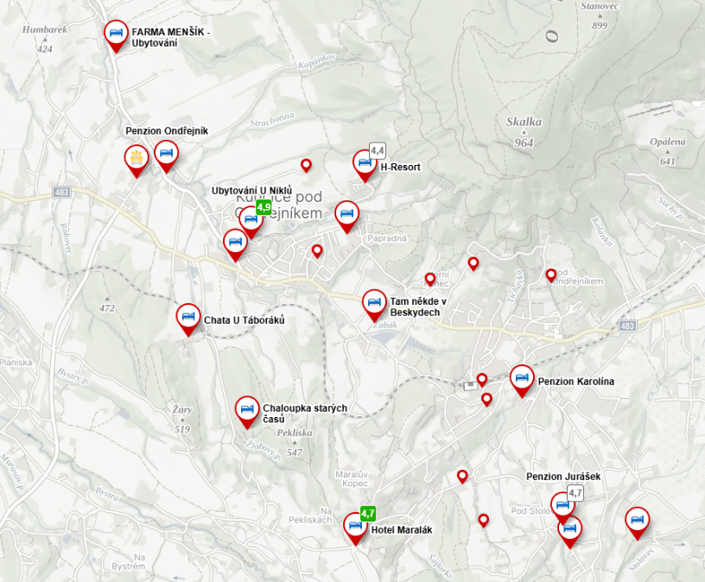
Dle obecních statistik se v obci nachází 28 poskytovatelů ubytování pro krátkodobou rekreaci (20 v provozu) s kapacitou 517 lůžek. Jedná se především o penziony, hotely, střediska, apartmány, rekreační chaty i ubytování v soukromí (v rodinných domech). Obec je ale především vyhlášenou oblastí pro dlouhodobou rekreaci či druhé bydlení. V obci se k 31. 12. 2021 nachází 875 rekreačních objektů (objekty s evidenčním číslem), což je více než polovina z celkového počtu domů na území obce určených k bydlení (celkem 1724 domů pro trvalé (849 s čp.) a druhé bydlení (875 s ev. č.)).

Z dat ČSÚ (viz tab. níže) je patrné, že je počet hromadných ubytovacích kapacit v posledním desetiletí poměrně stabilní. Rostoucí návštěvnost hromadných ubytovacích zařízení v obci přerušila epidemie Covid-19 a na ní navázané restrikce. V roce 2017 (oproti roku 2016 a předešlých) byl zaznamenán skokový nárůst hostů (z 7 916 na 12 866, tedy o 62%) i přenocování (z 32 873 na 44 358, tedy o 34%) a zároveň pokles průměrného počtu přenocování (z 4,2 na 3,4, tedy o 31%), což je možné přisuzovat novou specializací některých zařízení na svatební turismus. Omezení v segmentu cestovního ruchu z důvodu šíření nemoci Covid-19 zastavila také narůstající zájem nerezidentů (neboli osob, které nemají na území ČR bydliště a ani se na území ČR obvykle nezdržují) o tuto lokalitu.

Tab. Kapacita a návštěvnost hromadných ubytovacích zařízení
 | 2012 | 2015 | 2016 | 2017 | 2019 | 2020 | 2021
Počet zařízení | 10 | 7 | 8 | 8 | 8 | 8 | 9
pokoje | 203 | 154 | 160 | 171 | 177 | 177 | 187
lůžka | 690 | 615 | 632 | 654 | 666 | 678 | 681
Hosté | 7 941 | 7 885 | 7 916 | 12 866 | 15 340 | 10 474 | 10 869
z toho nerezidenti | 325 | 584 | 552 | 725 | 984 | 439 | 325
Přenocování | 33 264 | 31 563 | 32 873 | 44 359 | 49 714 | 39 635 | 40 208
z toho nerezidenti | 766 | 2 287 | 1 902 | 2 562 | 2 667 | 1 038 | 767
Průměrný počet přenocování (noci) | 4,2 | 4 | 4,2 | 3,4 | 3,2 | 3,8 | 3,7

Stravování
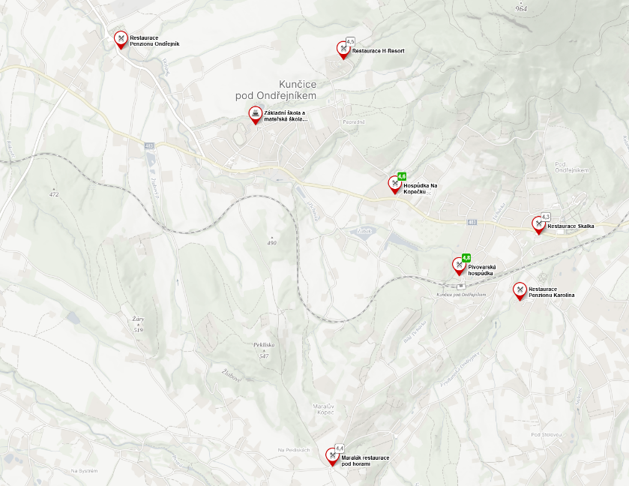
V obci je také dostatečná nabídka stravovacích zařízení, v květnu 2020 jich bylo evidováno 8-11. Většinou jsou tyto navázány na ubytovací služby či na sezonní nabídku, k dispozici jsou ale i specializovaná zařízení s pravidelným denním provozem.
Jedním z restauračních zařízení je také místní pivovar, který vznikl v budově bývalého kina v roce 2016 pod názvem Kunčický pivovar a v roce 2018 přejmenován na Pivovar Ogar.

Parkování
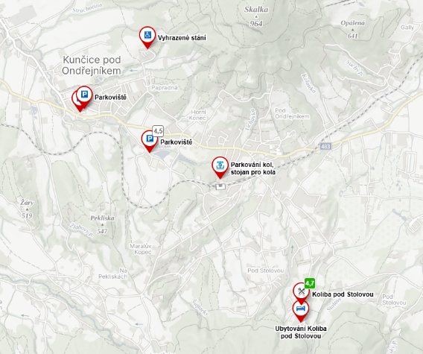
V obci jsou k dispozici bezplatná parkovací stání, umístěna v blízkosti služeb, atraktivit obce či výchozích bodů turistických tras. V majetku obce několik parkovišť, další jsou v soukromém vlastnictví u rekreačních, ubytovacích nebo stravovacích zařízení. Obec svým návštěvníkům nabízí místa k parkování, často se však jedná o neznačené a nezpevněné plochy. Na území obce je tak rozmístěno 11 parkovacích ploch a 1 zpoplatněné soukromé parkoviště Maralák. Oficiálně značené parkoviště jsou v obci 4 (3x v centru obce, 1x u Sokolovny). Turisté směřující do Kunčic p. O. mohou pro zanechání svých vozů využit 2 parkovišť umístěných těsně za hranicemi obce, a to parkoviště Rehabilitačního centra Čeladná (k.ú. Čeladná, zdarma) nebo parkoviště na Maraláku (k.ú. Trojanovice, zpoplatněné)
Nádraží ČD – 15 míst, veřejné WC, U čerpací stanice – 5 míst, Rozcestí k nádraží – 7 míst, U Vávry – 7 míst, U sokolovny – 10 míst, U Huťařství – 10 míst, z toho 1x vozíčkáři, U obecního úřadu – 15 míst, v pracovní dny přístupné veřejné WC na úřadě, U ZŠ – 7 míst před školou, z toho 1x vozíčkáři, 20 míst v areálu školy, z toho 1x vozíčkáři, veřejné WC, U kostela – 20 míst, U vodojemu – 5 míst, Koliba Tichý – 6 míst.
Obec počítá s výstavbou nových parkovišť, u dřevěného Kostelíku, u autobusové zastávky Kunčice p. O., rozcestí k žel. Stanici, u železniční zastávky Kunčice p. O. atd.

Pohled veřejnosti na obec
Druhým důležitým pilířem analytické části v roce 2022 bylo zjištění názoru občanů. To je rozkročeno na dvou pomyslných nohách – setkání s občany formou veřejného fóra s účastí čtyř desítek občanů a dotazníkovém šetření na vzorku 215 respondentů (tedy více než 12 % obyvatel obce).

Dotazníkové šetření
V dotazníkovém šetření (v roce 2022) se občané se vyjadřovali (prostřednictvím dotazníku) k problémům obce a svým preferencím, kam by měla obec investovat. U dotazníkového šetření občané vždy přiřazovali známku 1-5 jako ve škole k hodnocenému tématu. V následující tabulce jsou uvedeny informace o počtu respondentů z jednotlivých částí obce, věková struktura a gender.
Následující graf ukazuje největší problémy (slabé stránky), které z reprezentativního vzorku vyšly. Ze slabých stránek je vhodné zdůraznit oblast služeb (fungování úřadu, školy, obchod a lékař), dále dopravní doprava (cyklodoprava, stav místních komunikací a chodníky v obci) a nabídka bydlení. Mezi hrozby (negativní dopady, které obec téměř či vůbec neovlivní, ale mají dopad na její chod) zmiňme: podmínky pro podnikání či zájem občanů o obec.

Tab. Slabé stránky dle občanů
Slabá stránka/problém | Průměrná známka
Fungování obecního úřadu | 3,73
Nabídka bydlení | 3,72
Možnosti pro cyklo dopravu | 3,4
Dostupnost lékaře | 3,38
Dostupnost obchodů | 3,16
Kvalita a zázemí základní a mateřské školy | 3,15
Podmínky pro podnikání | 3,03
Stav místních komunikací | 2,98
Chodníky v obci | 2,97
Dostupnost služeb (pošta, holič a podobně) | 2,96
Kvalita životní prostředí | 2,86
Zájem občanů o obec | 2,75
Péče o zeleň a veřejná prostranství | 2,65
Kulturní a společenský život | 2,57
Dopravní obslužnost | 2,5
Zájem obce o občany | 2,45
Kvalita webových stránek obce | 2,3

Poté byli občané dotazování, do jakých oblastí by nejvíce investovali. Nejnižší průměr známky, tedy pro respondenty nejdůležitější je vybudování chodníku na Dolní konec. Dále se v horní třetině podnětů umístily podněty v oblasti dopravní infrastruktury (oprava místních komunikací, místo pro přecházení rozcestí k železniční stanici a opravy autobusových zastávek), řešení sběrného dvoru, bydlení a seniory v centru obce, obchod v centru obce a zvýšení kapacity ZŠ a MŠ.

Tab. Do čeho investovat | Významnost
Vybudování chodníků na Dolním konci | 1,74
Opravy místních komunikací | 2,13
Místo pro přecházení – rozcestí k žel. stanici | 2,32
Vybudování sběrného dvora | 2,42
Centrum obce – byty pro mladé a seniory | 2,49
Opravy autobusových zastávek | 2,6
Centrum obce – nový obchod | 2,63
Zvýšení kapacity mateřské školy | 2,77
Zvýšení kapacity základní školy | 2,82
Revitalizace vodní plochy „žabák“ | 2,82
Revitalizace veřejného prostoru před budovou nádraží (včetně parkování) | 2,89
Revitalizace / Oprava bytového domu č.p.311 (DPS) | 2,9
Decentralizované systémy domovních čistíren odpadních vod (lokalita pod Stolovou, Maralák) | 3,04
Investice do „zelené energetiky“ – např. fotovoltaické elektrárny na obecních budovách | 3,14
Revitalizace / oprava domu č.p. 304 (stará škola) | 3,26
Revitalizace návsi na dolním konci (před kostelem a farou sv. Maří Magdalény) | 3,27
Rekonstrukce oplocení hřbitova u farního kostela | 3,3
Revitalizace urnového háje a okolí dřevěného kostelíka | 3,33
Revitalizace / oprava domu č.p. 386 (mezi vodními nádržemi „žabák“) | 3,53
Revitalizace / oprava “Rotundy“ | 3,74

U investičních akcí týkajících se konkrétních lokalit je zřejmé, že kromě potřebnosti potvrzené celým vzorkem respondentů, respondenti z těchto lokality vybrané akce považují za důležitější (vždy o 0,2-0,4 nižší průměrná známka). Potvrzuje to běžný výskyt v populaci, kdy respondenti volají po řešení bližšího okolí jejich bydliště než problémů celé obce komplexně. Může to také ukazovat na určitý patriotismus obyvatel jednotlivých částí či rivalitu mezi částmi.
Tab. Porovnání průměrného výsledku a respondentů z lokality
Investiční akce | Průměr | Místní
Vybudování chodníků na Dolním konci | 1,74 | 1,3
Centrum obce – nový obchod | 2,63 | 2,42
Decentralizované systémy domovních čistíren odpadních vod (lokalita pod Stolovou, Maralák) | 3,04 | 2,63

Zajímavý pohled také nabízí hodnocení vybraných oblastí života mladými rodinami. Základní školu a mateřskou školu, jejichž uživateli jsou děti těchto rodin hodnotí průměrnou známkou 1,59, kdežto občané v průměru 3,15. Působí to, že povědomí o stavu a kvalitě školy je horší než ve skutečnosti. V oblasti nabídky bydlení se rodiny s dětmi oproti průměru nevychylují. Kde je obrovský rozdíl je oblast pracovních příležitostí – rodiny s dětmi daly průměrnou známku 3,74 oproti průměru všech respondentů 1,82.

Tab. Porovnání průměrného výsledku a názoru rodin s dětmi
Investiční akce | Průměr | Rodiny s dětmi
Kvalita a zázemí základní a mateřské školy | 3,15 | 1,59
Nabídka bydlení | 3,72 | 3,65
Pracovní příležitosti | 1,82 | 3,74

VEŘEJNÉ FÓRUM
Dne 24.5.2022 proběhlo v zasedací místnosti obecního úřadu veřejné fórum. Zúčastnilo se ho na dvě desítky občanů. Průběh veřejného fóra byl inspirován metodikou Národní sítě Zdravých měst ČR. Občané diskutovali u třech tematických stolů a) ŠKOLSTVÍ, SPORT, SPOLKY, KULTURA A SOCIÁLNÍ SLUŽBY, b) ŽIVOTNÍ PROSTŘEDÍ, BYDLENÍ, TURISMUS, ÚZEMNÍ PLÁN, c) TECHNICKÁ INFRASTRUKTURA.
U každého ze stolů mohli libovolně nahlásit problémy v obci v dané oblasti. Poté každý přítomný u každého stolu k problémům mohl přiradit 3 kladné a 1 negativní hlas. Hodnocení výsledku bylo provedeno sečtením pozitivních a odečtením negativních hlasů u každého nahlášeného problému.
Od každého stolu pak byly vybrány 4 problémy s nejvyšším bodovým ziskem. U stolu B) získaly tři náměty shodný počet bodů na třetím místě. Protože je cílem nefiltrovat obcí či organizátorem názory obyvatel (vybírat, který z problémů se stejným bodovým ziskem by měl být vybrán), bylo do TOP problémů v této oblasti vybráno více námětů (celkem 5). Výběr top 13 problémů byl přepsán na flipchart a přítomní obyvatelé mohli opět hlasovat – přidělit 3 pozitivní hlasy a jeden negativní. Před druhým kolem hlasování bylo umožněno účastníkům s doptat na témata. Výsledkem je pořadí TOP problémů z VEŘEJNÉHO FÓRA.

Shrnutí Analytické části a SWOT
Na předchozích čtyřech desítkách stran je popsána aktuální situace a klíčové ukazatele stavu obce. Pro další práci na tvorbě strategie i pro přehlednější prezentaci analytické části veřejnosti a zastupitelům je vytvořena SWOT analýza. Zde jsou shrnuty pozitivní a negativní stránky obce (silné a slabé stránky) a popsány vlivy, které obec ovlivňují zvnějšku. Ty zpravidla obec nemůže ovlivnit, ovšem musí na ně reagovat.
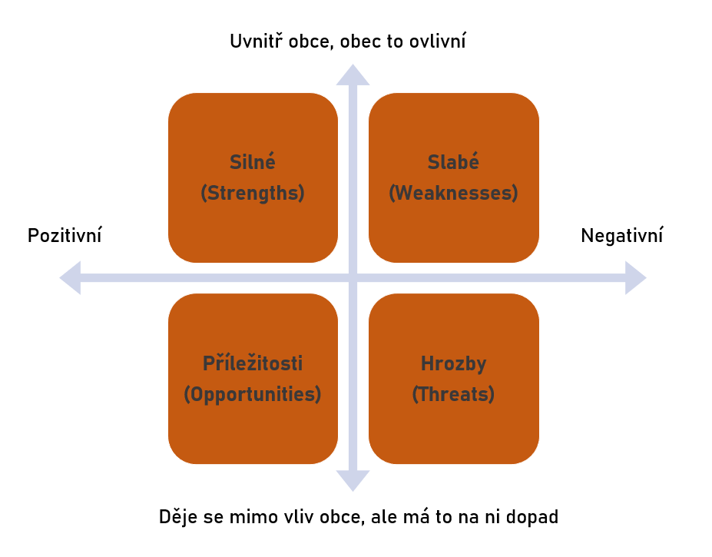
Tab. SWOT analýza
Silné stránky | Slabé stránky
- Kvalitní prostředí pro život | - Vysoká míra dopravního zatížení obce ovlivňující kvalitu života
- Úspěšné čerpání dotací obce | - Nedostatek volných parcel k výstavbě, domů i bytů na prodej
- Kvalitní školy | - Špatný stav některých místních komunikací
- Dobrá dopravní dostupnost obce | - Chybí společenský sál
- Dobré zázemí služeb | - Chodník na dolním konci
- Dobrá úroveň vybavení venkovními sportovišti a dětskými hřišti | - Hraniční kapacity MŠ a ZŠ
Příležitosti | Hrozby
- Dotace na rozvoj obce | - Vysoká míra zatížení obce chataři a turisty oproti příjmům
- Atraktivita obce a okolí pro rekreaci a sport | - Změny klimatu, sucho
- SMART řešení, internet of things | - Vysoké náklady na energie
- Elektronizace a digitalizace | - Legislativní nároky na obec - odpady, voda a podobně
- Zájem o bydlení v obci, přestěhovávání obyvatel | - Stárnutí populace
- Zájem o bydlení v obci, přestěhovávání obyvatel | - Nízká nabídka pozemků k individuální výstavbě

Návrhová část

Vize
Kunčice jsou klidné a bezpečné místo pro život ve zdravém prostředí s dobrou nabídkou služeb
a pestrým společenským životem.

Výše zmíněná vize obce byla definována pro rok 2030. Je v ní stručně popsán kýžený cílový stav v roce 2030. Stručně je charakterizováno, jak by se v obci mělo žít a na které oblasti života a služeb bude kladen důraz. Více vizi můžeme popsat takto:
- zdravé prostředí – zahrnující ochranu přírody, krásu přírodního dědictví, prostředí v obci příjemné k životu a kvalitní veřejný prostor,
- klid a bezpečí – jsou minimalizovány negativní dopady dopravy a turismu na život v obci,
- dobrá nabídka služeb – je udržen standard nabízených služeb občanům včetně lékařské péče,
- pestrý společenský život – existuje široká nabídka kulturních a společenských aktivit a ty jsou podporovány.

Strategie
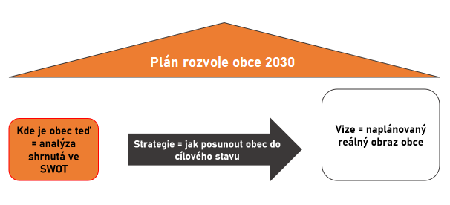
Stav obce v roce 2023 je popsán v analytické části a shrnut ve SWOT analýze. To je současný stav obce ukazující její pozitiva (silné stránky) a negativa (slabé stránky). Dále jsou zde zachyceny pozitivní trendy (příležitosti), které obec budou ovlivňovat v příštích letech, a které mohou přispět v její zdárný rozvoj. Negativní vlivy na obec jsou pak hrozby. Výše uvedená vize je obraz budoucnosti obce, jak by ideálně měla fungovat a obsloužit své obyvatele. Strategie ukazuje, jak by obec měla dojít do cílového stavu.

Vize bude naplněna ve 3 oblastech. První se zaměřuje na kvalitní životní prostředí a ochranu kvality života obyvatel. Ochrana je zaměřena na snižování negativních dopadů na život obyvatel z dopravy a nadměrného cestovního ruchu a chatařství. Druhá část má udržet a rozvinout nabídku služeb a vybavenosti obce. Jedná se jak o služby lékařské, obecní, tak i školství či doplnění infrastruktury jako kanalizace a osvětlení.

Třetí část C je zaměřena na kvalitní sportovní, volnočasové i kulturní vyžití v obci, podporu aktivních spolků a komunit. V neposlední řadě je zde oblast C.3 zaměřená na dostupnost bydlení v obci – tedy zvýšení nabídky bydlení.

Akční plán a implementace

Pro naplnění strategie je klíčová implementace – uvedení do praxe. Tedy konkrétní chodník, který se postaví, potřebná rekonstrukce či nová společenské akce. Seznam těchto projektů je v Akčním plánu v příloze 1 tohoto dokumentu.

Akční plán
Kunčice pod Ondřejníkem do Akčního plánu zařazují desítky projektů. Projekty byly prioritizovány na A+, A a B až D.
- Jedná se o prioritní plánované investice a projekty, které se připravují k realizaci, v ideálním případě v daném roce. Podle potřeby, vývoje priorit a získaných dotací se realizace může odložit,
- Jedná se o projekty, které se plánují připravovat a realizovat v daném (nebo příštím) roce. Jedná se o náhradní projekty, které podle potřeby budou doplňovat skupinu A+,
- projekty v kategorii B jsou ty definované k přípravě a následné realizaci.
- kategorie C je považována jako potřebné a připravované projekty, na které v této fázi obec nemá prostředky
- kategorie D jsou záložní podněty, se kterými se pracuje, ale není k nim zatím dostatek podkladů a materiálů.
- Kategorie C + D lze považovat za dlouhodobý Akční plán

U dvou nejvyšších priorit A+ a A se počítá s dotacemi v řádu desítek miliónů korun. S ohledem na úspěchy při získávání dotací v roce 2024 jsou Akční plány reálné a podle potřeby se aktualizují i několikrát za rok.

Implementace

Vedení obce a zastupitelstvo má k dispozici přehled projektů, které jsou pro naplnění strategie potřeba realizovat – Akční plán.
Ten uvádí také aktuální stav připravenosti a možné dotační tituly. Při přípravě rozpočtu na každý rok bude akční plán aktualizován. Dojde k upřesnění aktuálního stavu projektů a nákladů. Zároveň připravené projekty budou zařazeny do návrhu rozpočtu, který bude projednávat zastupitelstvo obce. Po dokončení projektů a uvedení do provozu bude projekt z akčního plánu vyřazen. Akční plán tak poslouží pro přehled projektů v realizaci i těch, které jsou připravovány. Zároveň bude vhodným pokladem pro tvorbu rozpočtu obce a plánování získávání dotací.

Schválení dokumentu
Strategický plán rozvoj obce byl projednán a schválen na jednání zastupitelstva 9. 12. 2025 usnesením č. ZO18/2025/…

Povinné přílohy
- Akční plán

Zdroj: https://vdb.czso.cz, stav k 31. 12. 2021
Zdroj: https://vdb.czso.cz, stav k 31. 12. 2024
https://monitor.statnipokladna.cz/ucetni-jednotka/00296856/
https://monitor.statnipokladna.cz/ucetni-jednotka/00296856/
https://www.gobec.cz/kuncice-pod-ondrejnikem/
Zdroj: https://vdb.czso.cz/
odvozeno z výsledků SLDB2021
odvozeno z výsledků SLDB2011
https://vdb.czso.cz/vdbvo2/faces/cs/index.jsf?page=statistiky
https://vdb.czso.cz/vdbvo2/faces/cs/index.jsf?page=statistiky&katalog=33519
https://vdb.czso.cz/vdbvo2/faces/cs/index.jsf?page=statistiky&katalog=30853
https://vdb.czso.cz/vdbvo2/faces/cs/index.jsf?page=vystup-objekt&pvo=OTOB115&z=T&f=TABULKA&katalog=30782&u=v97__VUZEMI__43__598356#w=
https://vdb.czso.cz/vdbvo2/faces/cs/index.jsf?page=vystup-objekt&pvo=OTOB114&z=T&f=TABULKA&katalog=30713&u=v101__VUZEMI__43__598356#w=
Obr. Pokrytí Internetem, zdroj: https://zrychlujemecesko.cz/mapa-pokryti/
https://monitor.statnipokladna.cz/ucetni-jednotka/00296856/prehled?rad=t&obdobi=2112
https://www.gobec.cz/kuncice-pod-ondrejnikem/
https://geoportal.msk.cz/Html5Viewer/?viewer=intenzitadopravy
https://nehody.cdv.cz/statistics.php
https://nehody.cdv.cz/
https://www.cdv.cz/
https://nehody.cdv.cz/statistics.php
http://www.portal.idos.cz/
https://mapy.cz/
Viz popis Galerie Karla Svolinského v kapitole 1.6 Cestovní ruch, 1.6.1. Turistické cíle a atraktivity
https://vdb.czso.cz/
https://monitor.statnipokladna.cz/ucetni-jednotka/00296856/
https://monitor.statnipokladna.cz/ucetni-jednotka/00296856/
https://www.pamatkovykatalog.cz/
http://trasy.kct.cz
mapy.cz
https://www.kuncicepo.cz/mapy
https://www.pomedvedichtlapkach.cz/vylety-v-obci-kuncice-pod-ondrejnikem/
https://vdb.czso.cz/
https://www.google.com/maps
https://www.pomedvedichtlapkach.cz/parkovani-kuncice-pod-ondrejnikem/

